**Mục Lục**

LỜI CẢM ƠN 1

CHƯƠNG 1. KHẢO SÁT VÀ XÁC LẬP DỰ ÁN 2

**1.1 Khảo sát hiện trạng 2**

1.1.1 Tổng quan cửa hàng 2

1.1.2 Hoạt động nghiệp vụ 3

**1.2 Xác lập dự án 4**

1.2.1 Yêu cầu dự án 4

1.2.2 Phạm vi dự án 4

1.2.3 Kế hoạch triển khai 4

CHƯƠNG 2. PHÂN TÍCH VÀ THIẾT KẾ 7

**2.1 Xác định các Actor và Use case tổng quát của hệ thống 7**

2.2.1 Các Actor 7

2.1.2 Use case tổng quát của hệ thống 7

**2.2 Use case phân rã 8**

2.2.1 Use case đăng nhập 8

2.2.2 Use case quản lý giỏ hàng 13

2.2.3 Use case tìm kiếm sản phẩm của khách hàng 19

2.2.4 Use case quản lý sản phẩm 22

2.2.5 Use case quản lý danh mục sản phẩm 29

2.2.6 Use case quản lý khách hàng 34

2.2.7 Use case quản lý đơn hàng 40

2.2.8 Use case quản lý bài viết 47

2.2.9 Use case thanh toán online 54

2.2.10 Use case quản lý nhà cung cấp 57

2.2.11 Use case quản lý đánh giá, bình luận 64

2.2.12 Use case quản lý kho hàng 68

2.2.13 Use case quản lý sự kiện, page tĩnh 74

**2.3 Biểu đồ lớp 81**

**2.4 Biểu đồ thành phần 83**

**2.5 Biểu đồ triển khai 83**

CHƯƠNG 3. CÀI ĐẶT VÀ THỬ NGHIỆM 84

**3.1. Ngôn ngữ lựa chọn 84**

3.1.1 Tổng quan về công nghệ laravel 84

3.1.2 Công cụ hỗ trợ phpstorm. 86

3.1.3 Giới thiệu về ngôn ngữ lập trình php. 88

3.1.4 Công nghệ mysql 90

**3.2 Thiết kế cơ sở dữ liệu 92**

3.2.1 Sơ đồ diagram 92

3.2.2 Đặc tả bảng cơ sở dữ liệu 93

**3.3 Thiết kế giao diện. 101**

3.3.1 Giao diện chương trình bên khách hàng. 101

3.3.2 Giao diện chương trình bên Administrator 104

**3.4 Thử nghiệm chương trình 105**

KẾT LUẬN 106

TÀI LIỆU THAM KHẢO 107

**MỤC LỤC HÌNH ẢNH**

Hình 1.1 Hình ảnh cửa hàng 2

Hình 2.2 Biểu đồ usecase tổng quát 8

Hình 2.3 Biểu đồ usecase đăng nhập 8

Hình 2.4 Biểu đồ trình tự đăng nhập khách hàng 10

Hình 2.5 Biểu đồ trình tự đăng nhập admin 10

Hình 2.6 Biểu đồ hoạt động đăng nhập 11

Hình 2.7 Biểu đồ cộng tác khách hàng đăng nhập 12

Hình 2.8 Biểu đồ cộng tác admin đăng nhập 12

Hình 2.9 Biểu đồ trạng thái đăng nhập 12

Hình 2.10 Sơ đồ use case quản lý giỏ hàng của khách hàng 13

Hình 2.11 Biểu đồ trình tự thêm sản phẩm vào giỏ hàng 15

Hình 2.12 Biểu đồ trình tự xóa sản phẩm khỏi giỏ hàng 15

Hình 2.13 Biểu đồ trình tự cập nhập sản phẩm trong giỏ hàng 16

Hình 2.14 Biểu đồ hoạt động quản lý giỏ hàng 17

Hình 2.15 Biểu đồ cộng tác thêm giỏ hàng 18

Hình 2.16 Biểu đồ cộng tác xóa giỏ hàng 18

Hình 2.17 Biểu đồ cộng tác cập nhật giỏ hàng 18

Hình 2.18 Biểu đồ trạng thái quản lý giỏ hàng 18

Hình 2.19 Sơ đồ usecase tìm kiếm sản phẩm của khách hàng 19

Hình 2.20 Biểu đồ trình tự tìm kiếm sản phẩm của khách hàng 20

Hình 2.21 Biểu đồ hoạt động tìm kiếm sản phẩm của khách hàng 21

Hình 2.22 Sơ đồ usecase quản lý sản phẩm 22

Hình 2.23 Biểu đồ trình tự thêm sản phẩm 25

Hình 2.24 Biểu đồ trình tự xóa sản phẩm 25

Hình 2.25 Biểu đồ trình tự cập nhật sản phẩm 26

Hình 2.26 Biểu đồ hoạt động quản lý sản phẩm 27

Hình 2.27 Biểu đồ cộng tác thêm sản phẩm 28

Hình 2.28 Biểu đồ cộng tác xóa sản phẩm 28

Hình 2.29 Biểu đồ cộng tác cập nhật sản phẩm 28

Hình 2.30 Biểu đồ trạng thái quản lý sản phẩm 29

Hình 2.31 Sơ đồ usecase quản lý danh mục sản phẩm 29

Hình 2.32 Biểu đồ trình tự thêm danh mục sản phẩm 30

Hình 2.33 Biểu đồ trình tự cập nhật danh mục sản phẩm 30

Hình 2.34 Biểu đồ trình tự xóa danh mục sản phẩm 31

Hình 2.35 Biểu đồ luồng hoạt động quản lý danh mục sản phẩm 32

Hình 2.36 Biểu đồ cộng tác thêm danh mục sản phẩm 33

Hình 2.37 Biểu đồ cộng tác xóa danh mục sản phẩm 33

Hình 2.38 Biểu đồ cộng tác cập nhật danh mục sản phẩm 33

Hình 2.39 Biểu đồ trạng thái quản lý danh mục sản phẩm 34

Hình 2.40 Sơ đồ usecase quản lý khách hàng 34

Hình 2.41 Biểu đồ hoạt động thêm khách hàng 37

Hình 2.42 Biểu đồ hoạt động sửa khách hàng 37

Hình 2.43 Biểu đồ hoạt động xóa khách hàng 38

Hình 2.44 Biểu đồ trình tự quản lý khách hàng 38

Hình 2.45 Biểu đồ cộng tác thêm khách hàng 39

Hình 2.46 Biểu đồ cộng tác cập nhật khách hàng 39

Hình 2.47 Biểu đồ cộng tác xóa khách hàng 39

Hình 2.48 Biểu đồ trạng thái quản lý khách hàng 40

Hình 2.49 Sơ đồ use case quản lý đơn hàng 40

Hình 2.50 Biểu đồ hoạt động thêm đơn hàng 43

Hình 2.51 Biểu đồ hoạt động cập nhật đơn hàng 43

Hình 2.52 Biểu đồ hoạt động xóa đơn hàng 44

Hình 2.53 Biểu đồ trình tự quản lý đơn hàng 45

Hình 2.54 Biểu đồ cộng tác thêm đơn hàng 46

Hình 2.55 Biểu đồ cộng xóa đơn hàng 46

Hình 2.56 Biểu đồ cộng tác cập nhật đơn hàng 46

Hình 2.57 Biểu đồ trạng thái quản lý đơn hàng 47

Hình 2.58 Biểu đồ lớp 83

Hình 2.59 Biểu đồ thành phần 83

Hình 2.60 Biểu đồ triển khai 83

**MỤC LỤC BẢNG**

Bảng 1.1 Thời gian ước lượng dự án 5

Bảng 2.1 Bảng phân tích xác định chức năng, tác nhân và hồ sơ 7

# LỜI CẢM ƠN

Ngày nay, việc ứng dụng công nghệ thông tin đã trở nên phổ biến trong hầu hết mọi cơ quan, doanh nghiệp, trường học đặc biệt là việc áp dụng các giải pháp tin học trong công tác quản lý.

 Trong ít năm trở lại đây, với tốc độ phát triển như vũ bão, CNTT đang dần làm cho cuộc sống của con người trở nên thú vị và đơn giản hơn. Vì vậy để bắt kịp với nhịp độ phát triển của xã hội, những kiến thức học được trên giảng đường là vô cùng quan trọng đối với mỗi sinh viên chúng em.

Chúng em xin chân thành cảm ơn các thầy, cô bộ môn đã tận tình giảng dạy chúng em trong suốt thời gian học tập vừa qua. Nhờ có sự chỉ dạy tận tình của các thầy, cô để giúp chúng em hoàn thành môn học này.

Chúng em chân thành xin gửi lời cảm ơn đặc biệt đến …………………………………. người đã tận tình hướng dẫn môn Thực Tập tốt nghiệp. Thầy đã giúp trang bị cho chúng em kiến thức môn học và hơn cả là động lực để tiếp tục trên con đường chinh phục công nghệ.

Em xin chân thành cảm ơn ……………!

# CHƯƠNG 1. KHẢO SÁT VÀ XÁC LẬP DỰ ÁN

**1.1 Khảo sát hiện trạng**

**1.1.1 Tổng quan cửa hàng**

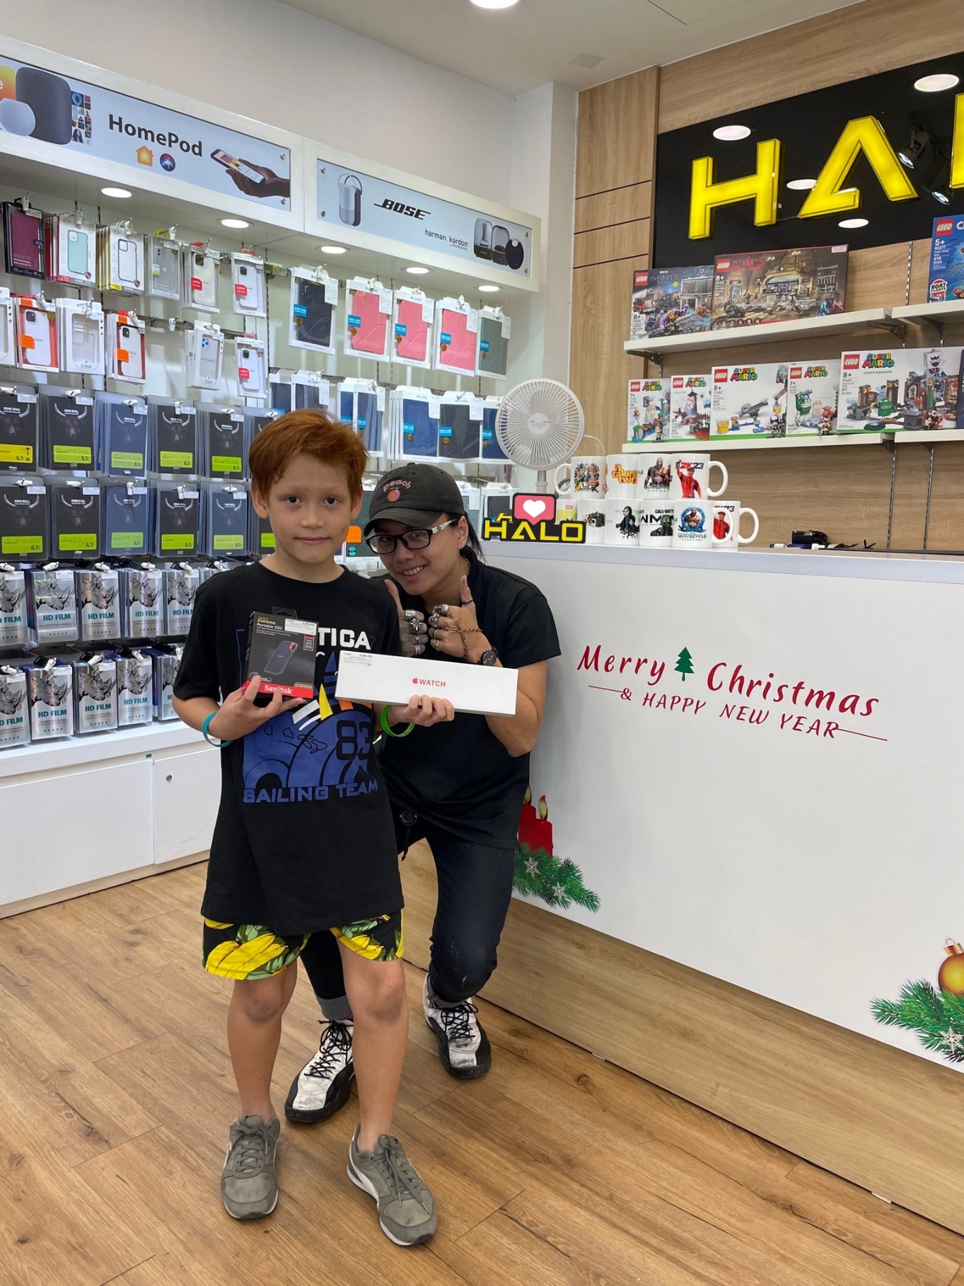

Hình 1.1 Hình ảnh cửa hàng

Tên cửa hàng: HaloShop

Địa chỉ: 92 Pasteur, P.Bến Nghé, Q.1, TP.HCM

Giới thiệu chung về cửa hàng: HaloShop là cửa hàng chuyên cung cấp các sản phẩm liên quan đến máy chơi game, đĩa game, phụ kiện, ... Cửa hàng được thành lập đã từ khá lâu tạo sự yên tâm về độ uy tín của địa chỉ cho khách hàng. Các sản phẩm được bày bán trên trang cũng rất đa dạng và phong phú. Cửa hàng có đầy đủ các chính sách bảo hành đổi trả rõ ràng. Những chương trình ưu đãi được chạy thường xuyên, giúp cho khách hàng có những giá cả tốt nhất. Hệ thống bán hàng và đội ngũ nhân viên chuyên nghiệp, tư vấn tận tình, khách hàng thỏa sức lựa chọn hàng ngàn sản phẩm phù hợp với nhu cầu của mình.

**1.1.2 Hoạt động nghiệp vụ**

**Chủ cửa hàng:**

* Quản lý toàn bộ hoạt đông của cửa hàng.
* Quản lý đơn đặt hàng:
* Tiếp nhận ý kiến và các đơn đặt hàng của khách hàng từ đó quyết định số lượng hàng nhập vào hoặc xuất ra
* Tư vấn phục vụ khách hàng: khách hàng khi mua sẽ được tư vấn để có thể lựa chọn những sản phẩm phù hợp với sở thích và túi tiền, khách hàng có nhu cầu mua hàng sẽ giao hàng đến tận nơi nếu quý khách ở trong vùng hoạt động của cửa hàng.
* Quản lý hóa đơn: khi mua hàng khách hàng sẽ có hóa đơn mua hàng gồm số tên khách hàng, địa chỉ người nhận, ngày đặt hàng, ngày giao hàng...
* Khi cửa hàng có nhu cầu nhập hàng thì chủ cửa hàng là người trực tiếp liên hệ với nhà cung cấp nhập thêm hàng vào cửa hàng.
* Khi nhà cung cấp mang hàng đến. Chủ cửa hàng có nhiệm vụ kiểm kê số lượng hàng nhập vào, kiểm tra chất lượng hàng nhập xem có đúng tiêu chuẩn và đúng với yêu cầu của cửa hàng cần hay không.
* Quản lý doanh thu: doanh thu được thống kê hàng tháng để xem lợi nhuận của cửa hàng đạt được.

**Hệ thống mà cửa hàng sử dụng hiện tại:**

Hiện tại cửa hàng vẫn đang quản lý bằng các phần mềm văn phòng cơ bản như excel và word, chưa có một hệ thống cụ thể để quản lý

**Ưu nhược điểm**

**Ưu điểm:**

Không cần phải đầu tư chi phí vào các thiết bị tin học, các phần mềm cho việc quản lý.

**Nhược điểm:**

Mất nhiều thời gian và công sức trong việc quản lý

Chưa phân chia rõ ràng trong việc quản lý

Không có website để người mua hàng có thể thuận tiện mua hàng online

## 1.2 Xác lập dự án

### **1.2.1 Yêu cầu dự án**

Sau khi khảo sát yêu em thấy website cần đạt được các yêu cầu sau

* Yêu cầu về mặt giao diện:
* Giao diện trang web thân thiện, dễ sử dụng.
* Hiển thị đúng trên các trình duyệt khác nhau.
* Cách trình bày nội dung hợp lý
* Yêu cầu về mặt chức năng:
* Quản lý sản phẩm: Cập nhật thông tin về các sản phẩm.
* Giới thiệu các mặt hàng (tên, nhãn hiệu, nhà cung cấp, giá, hình ảnh, khuyến mại, ...).
* Có thể mua hàng qua mạng
* Quản lý các mặt hàng, giá, doanh thu.
* Đăng tin giới thiệu về cửa hàng
* Yêu cầu về khả năng thay đổi, bảo trì.

### **1.2.2 Phạm vi dự án**

- Xây dựng hệ thống website bán và quản lý sản phẩm linh kiện máy tính cho cửa hàng thông qua Internet.

### **1.2.3 Kế hoạch triển khai**

**Ước lượng người tham gia**

Số lượng người tham gia: 1 người.

**Ước lượng thời gian**

|  |  |  |  |
| --- | --- | --- | --- |
| **Giai Đoạn** | **Công Việc** | **Mô Tả** | **Thời gian** |
| Phân tích và thiết kế hệ thống | Đặc tả chi tiết các yêu cầu từ khách hàng | Mô tả cụ thể hơn những yêu cầy cần thiết của phần mềm | 3 ngày |
| Mô tả hệ thống bằng các sơ đồ use case, trình tự | Xây dựng bằng sơ đồ use case, trình tự, … | 3 ngày |
| Thiết lập cơ sở dữ liệu | Xây dựng các bảng dữ liệu cụ thể cho phần mềm | 4 ngày |
| Thiết kế giao diện phần mềm | Xây dựng các form theo chuẩn UML | 5 ngày |
| Viết bản phân tích hệ thống chi tiết | Viết báo cáo cho ra bảng phân tích hoàn chỉnh | 4 ngày |
| Viết code, thiết kế các module hệ thống | Phân tích yêu cầu cụ thể cho module | Xây dựng chi tiết nhiệm vụ của hệ thống | 5 ngày |
| Thiết kế module | Xây dựng các form cùng các nút chức năng kèm theo | 5 ngày |
| Viết code | Xử lý các chức năng cần thiết của hệ thống | 10 ngày |
| Cài đặt module | Chạy thử module đã xây dựng | 3 ngày |
| Kiểm thử module | Kiểm tra giao dện, độ chính xác của nhập xuất dữ liệu | 2 ngày |
| Viết báo cáo | Mô tả chi tiết về module | 1 ngày |
| Tích hợp và hoàn thành sản phẩm | Tích Hợp các module | Lắp ráp các module thành 1 hệ thống hoàn chỉnh | 3 ngày |
| Kiểm thử | Test toàn bộ hệ thống | 4 ngày |
| Fix lỗi tồn tại | Fix các lỗi phát sinh | 1 ngày |
| Đóng gói phần mềm | Viết tài liệu hướng dẫn sử dụng | Viết bản hướng dẫn sử dụng phần mềm | 1 ngày |
| Lên kế hoạch bảo trì | Đề ra kế hoạch bảo trì | 1 ngày |
| Kết thúc dự án | Tổng kết dự án | 1 ngày |

*Bảng 1.1 Thời gian ước lượng của dự án*

# CHƯƠNG 2. PHÂN TÍCH VÀ THIẾT KẾ

## 2.1 Xác định các Actor và Use case tổng quát của hệ thống

### **2.2.1 Các Actor**

- Tác nhân Quản lý (Nhân viên): đây là chủ cửa hàng có các chức năng sau: quản lý sản phẩm, quản lý danh mục sản phẩm, quản lý giỏ hàng, quản lý hóa đơn, quản lý chi tiết hóa đơn, quản lý khách hàng, quản lý đặt hàng, quản lý chi tiết đặt hàng, thống kê. Để thực hiện chức năng này người quản lý phải đăng nhập.

-Tác nhân khách hàng: có thể thực hiện các chức năng như đăng kí tài khoản, tìm kiếm sản phẩm, xem tin tức, đặt hàng, xem giỏ hàng, ý kiến bình luận, điểm tích lũy.

### **2.1.2 Use case tổng quát của hệ thống**

Bảng phân tích xác định chức năng, tác nhận và hồ sơ

|  |  |
| --- | --- |
| Chức năng | Tác nhân |
| - Đăng nhập.  - Tìm kiếm sản phẩm.  - Thao tác thêm, xoá, cập nhật ở giỏ hàng. | Khách hàng |
| - Đăng nhập  - Quản lý khách hàng.  - Quản lý sản phẩm.  - Quản lý danh mục sản phẩm  - Quản lý hóa đơn | Administrator |

Bảng 2.1 Bảng phân tích xác định chức năng, tác nhân và hồ sơ

**Mô hình use case tổng quát:**

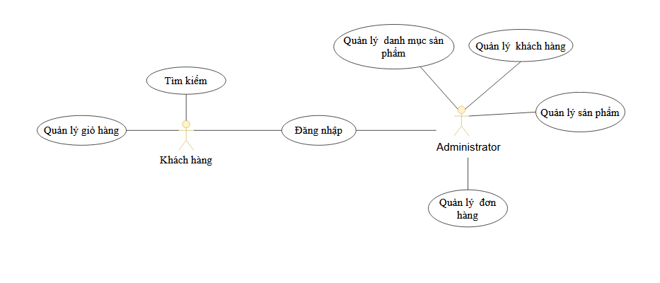

Hình 2.2 Biểu đồ usecase tổng quát

**2.2 Use case phân rã**

**2.2.1 Use case đăng nhập**

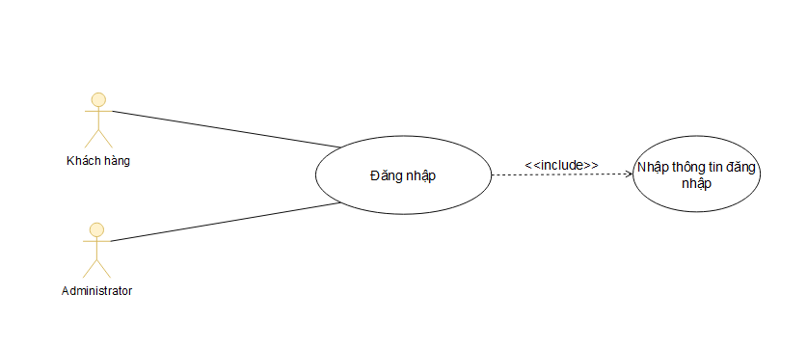

Hình 2.3 Biểu đồ usecase đăng nhập

**Đặc tả use case đăng nhập**

*Mô tả tóm tắt:*

Tên ca sử dụng*: DangNhap.*

Mục đích: đảm bảo xác thực người dùng và các yêu cầu về bảo mật của hệ thống.

Tác nhân: admin, khách hàng.

Tóm lược: admin, khách hàng muốn sử dụng các chức năng hệ thống thì phải cung cấp thông tin là tên đăng nhập và mật khẩu đăng nhập vào hệ thống. Hệ thống sẽ kiểm tra thông tin xem có đúng là thành viên của hệ thống không, nếu đúng thì cho phép truy cập vào hệ thống với quyền nhất định đã được quy định.

*Mô tả kịch bản*:

Thông tin đầu vào: username và password

Điều kiện đầu vào:không có

Dòng sự kiện:

* *Dòng sự kiện chính:*

|  |  |
| --- | --- |
| **Hành động của tác nhân** | **Phản ứng của hệ thống** |
| 1. Vào trang login. 2. Nhập thông tin tài khoản. 3. Gửi thông tin đăng nhập tới hệ thống. | 1. Hiển thị Hộp thoại đăng nhập. 2. Kiểm tra thông tin đăng nhập, nếu đúng thì cho phép truy cập hệ thống, sai thì thông báo lỗi. |

* *Dòng sự kiện phụ:*
* Nếu thông tin đăng nhập sai sẽ thông báo cho người quản trị và yêu cầu nhập lại

**2.2.1.1 Biểu đồ trình tự đăng nhập**

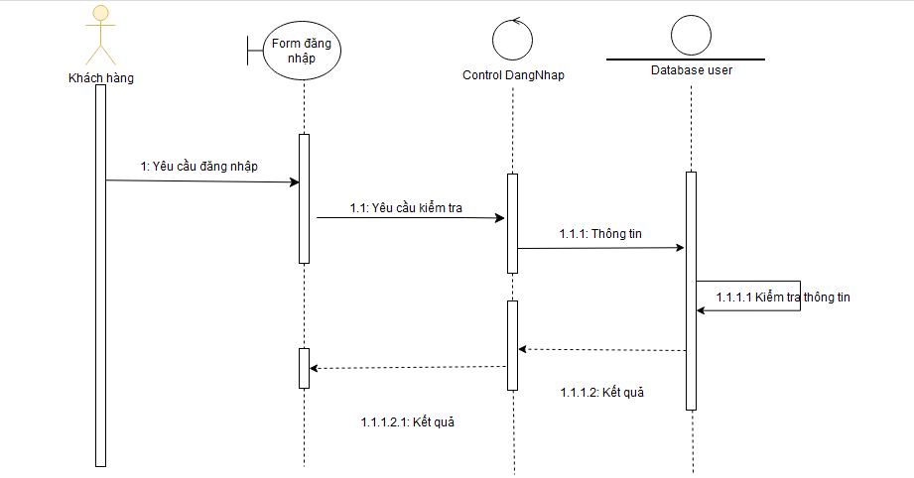

Hình 2.4 Biểu đồ trình tự đăng nhập khách hàng

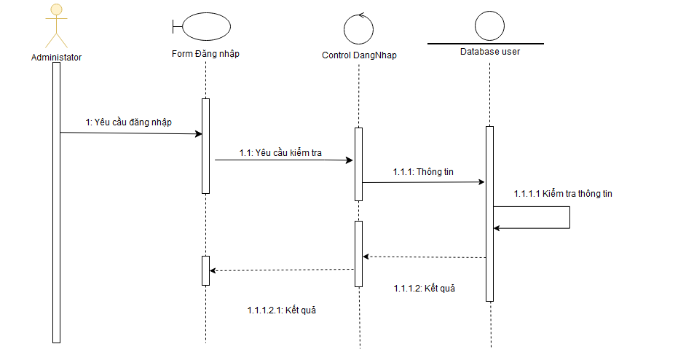

Hình 2.5 Biểu đồ trình tự đăng nhập admin

**2.2.1.2 Biểu đồ hoạt động đăng nhập**

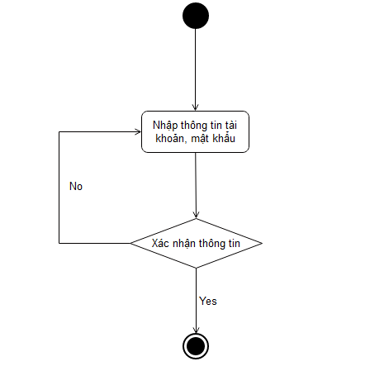

Hình 2.6 Biểu đồ hoạt động đăng nhập

**2.2.1.3 Biểu đồ cộng tác chức năng đăng nhập**

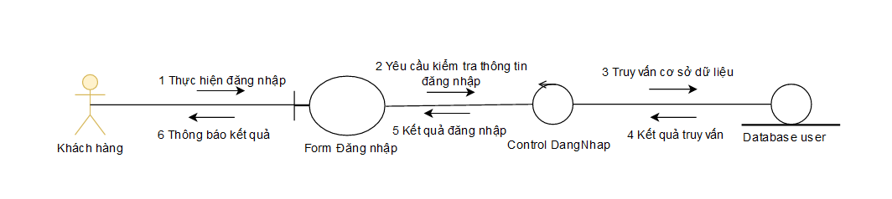

Hình 2.7 Biểu đồ cộng tác khách hàng đăng nhập

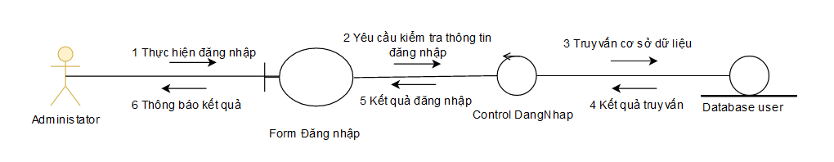

Hình 2.8 Biểu đồ cộng tác admin đăng nhập

**2.2.1.3 Biểu đồ trạng thái chức năng đăng nhập**

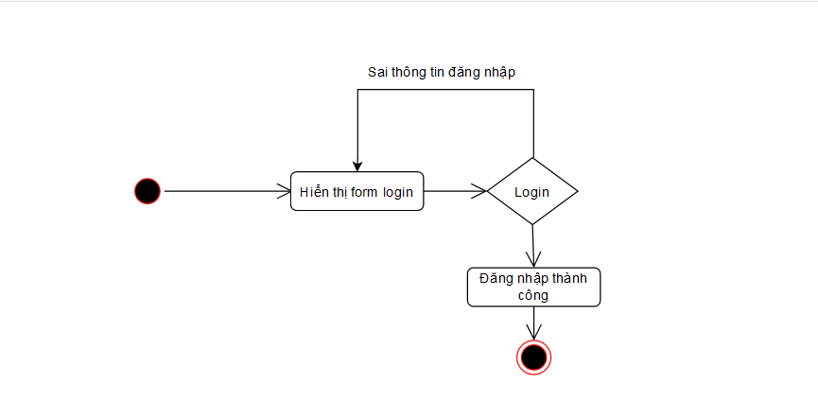

Hình 2.9 Biểu đồ trạng thái đăng nhập

### **2.2.2 Use case quản lý giỏ hàng**

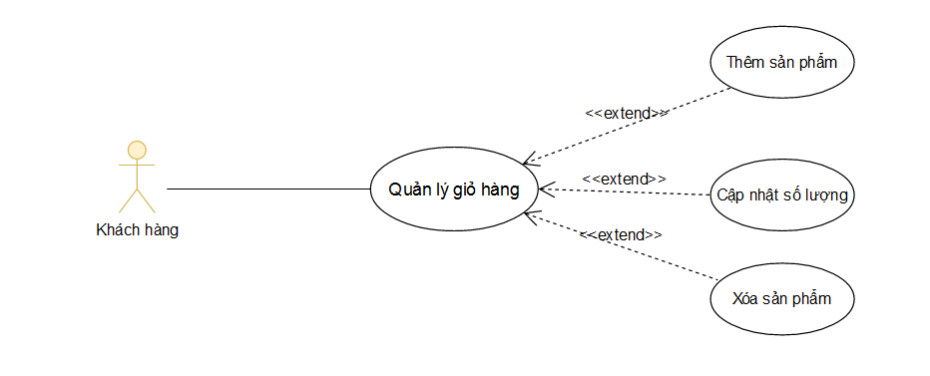

Hình 2.10 Sơ đồ use case quản lý giỏ hàng của khách hàng

**Đặc tả usecase**

Tóm tắt: chức năng này cho phép khách hàng đăng nhập, đặt mua, thêm sửa, xóa, sản phẩm đặt mua, xem giỏ hàng và thanh toán.

Tác nhân: khách hàng

Mô tả: khi khách hàng đăng nhập thành công vào hệ thống muốn mua sản phẩm nào đó, Use Case này được gọi để thực hiện thêm vào giỏ hàng. Khách hàng tìm kiếm sản phẩm cần mua, cho sản phẩm vào giỏ hàng của mình, khách hàng có thể mua nhiều sản phẩm với số lượng khác nhau trong một lần đặt hàng. Họ có thể kiểm tra thông tin của giỏ hàng, thêm, sửa, xóa giỏ hàng. Kết thúc quá trình đặt mua hàng hệ thống sẽ hướng dẫn khách hàng thanh toán.

Dòng sự kiện chính

| **Hành động của tác nhân** | **Phản ứng của hệ thống** |
| --- | --- |
| 1. Khách hàng tìm kiếm sản phẩm và cho vào giỏ hàng, một giỏ hàng có thể có nhiều sản phẩm nên quá trình này được thực hiện nhiều lần tùy theo khách hàng  3. Chọn xem trong giỏ hàng  5. Chọn sản phẩm trong đơn hàng cần sửa thông tin, thông tin cần sửa như: số lượng  7. Nhập thông tin thay đổi  9. Chọn xóa một sản phẩm trong giỏ hàng  11. Khách nhập các thông tin cần thiết khác cho quá trình giao dịch, chú ý đến những nội dung bắt buộc của hệ thống.  12. Gửi yêu cầu tạo lập đơn hàng tới hệ thống | 2. Xử lí yêu cầu và thêm sản phẩm vào giỏ hàng cho khách hàng  4. Hệ thống hiển thị trang mua hàng cho phép khách hàng xem thông tin và chỉnh sửa thông tin giỏ hàng của mình. Các sản phẩm của giỏ hàng hiển thị dạng danh sách với các thông tin cần thiết kèm theo: Mã sản phẩm, tên sản phẩm, đơn giá, số lượng, thành tiền.  6. Cho phép khách hàng sửa trực tiếp trên giao diện với các nội dung có thể thay đổi  8. Hệ thống xác nhận, kiểm tra và xử lí yêu cầu thay đổi của khách hàng.  10. Hệ thống thực hiện xóa sản phẩm khỏi giỏ hàng và hiển thị giỏ hàng mới cập nhật lại  13. Hệ thống kiểm tra thông tin, nếu đúng định dạng, nội dung đầy đủ…thì cập nhật vào CSDL và hệ thống sẽ đưa ra hướng dẫn thanh toán cho khách hàng. Ngược lại, thông tin khách hàng cung cấp thiếu hoặc sai định dạng thì liệt kê các lỗi và cho phép bổ sung, chỉnh sửa lại. |

**2.2.2.1 Biểu đồ trình tự quản lý giỏ hàng**

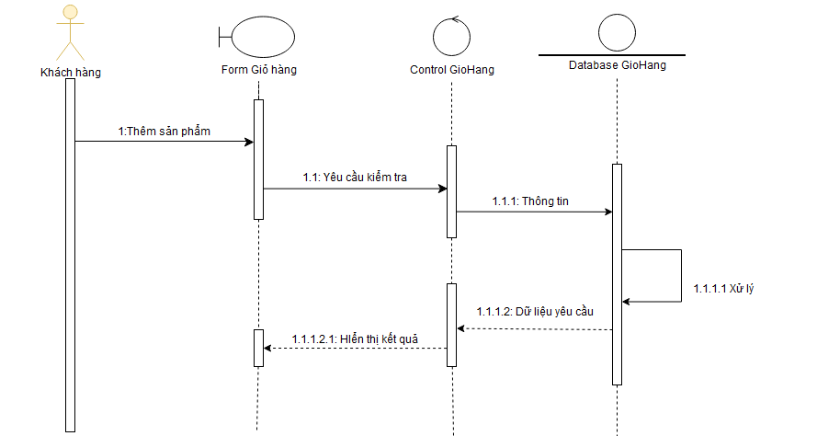

Hình 2.11 Biểu đồ trình tự thêm sản phẩm vào giỏ hàng

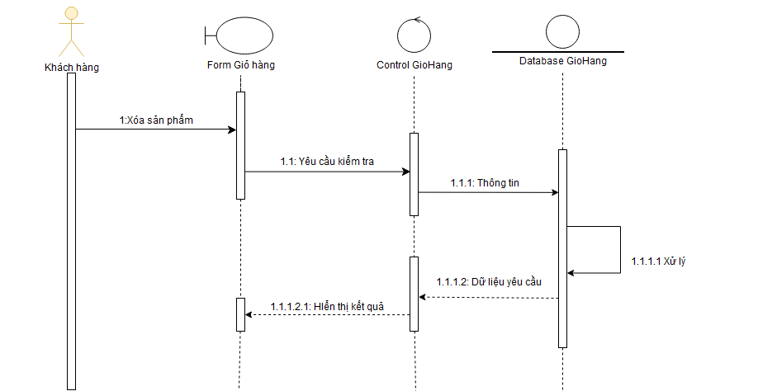

Hình 2.12 Biểu đồ trình tự xóa sản phẩm khỏi giỏ hàng

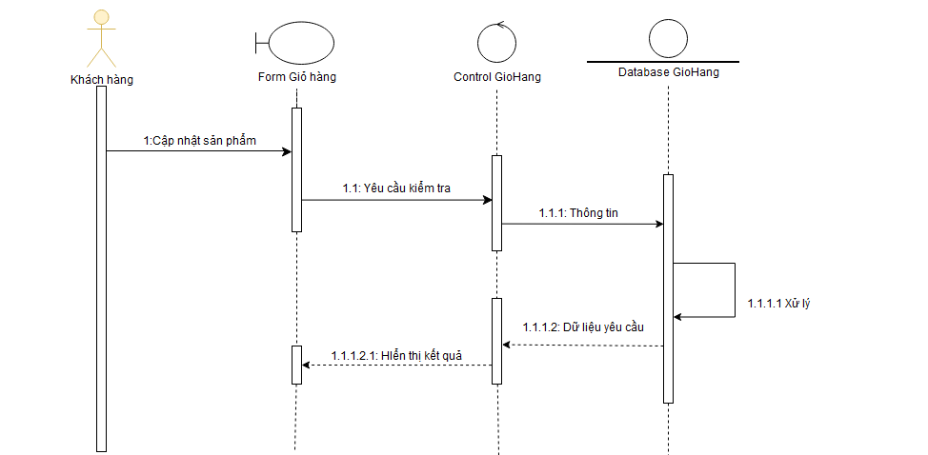

Hình 2.13 Biểu đồ trình tự cập nhập sản phẩm trong giỏ hàng

**2.2.2.2 Biểu đồ hoạt động quản lý giỏ hàng**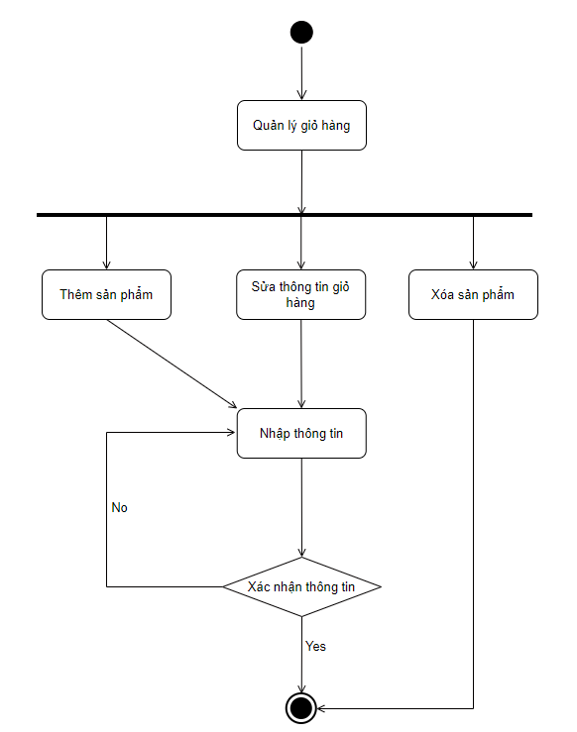

Hình 2.14 Biểu đồ hoạt động quản lý giỏ hàng

**2.2.2.3 Biểu đồ cộng tác quản lý giỏ hàng**

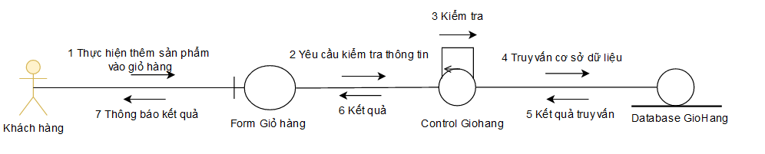

Hình 2.15 Biểu đồ cộng tác thêm giỏ hàng

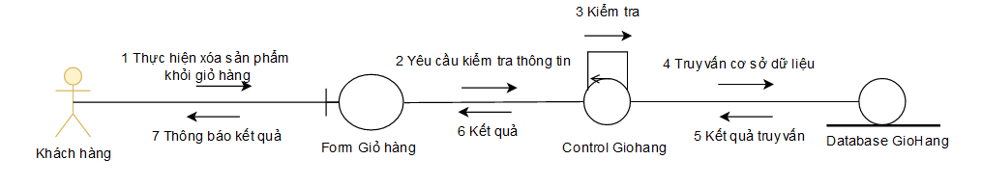

Hình 2.16 Biểu đồ cộng tác xóa giỏ hàng

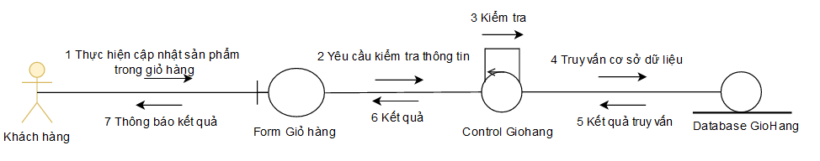

Hình 2.17 Biểu đồ cộng tác cập nhật giỏ hàng

**2.2.2.3 Biểu đồ trạng thái quản lý giỏ hàng**

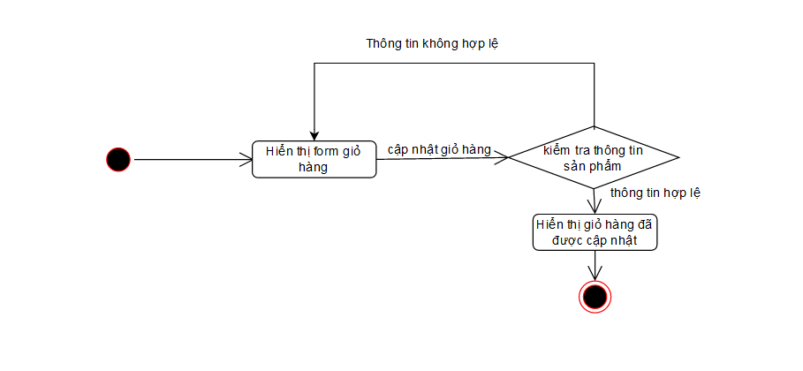

Hình 2.18 Biểu đồ trạng thái quản lý giỏ hàng

**2.2.3 Use case tìm kiếm sản phẩm của khách hàng**

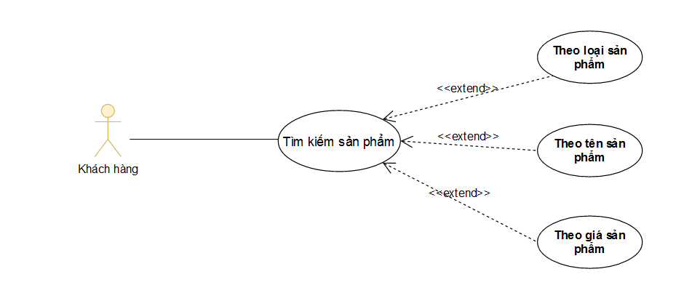

Hình 2.19 Sơ đồ usecase tìm kiếm sản phẩm của khách hàng

**Đặc tả use case**

Mô tả tóm tắt:

Tên ca sử dụng: tìm kiếm

Mục đích: người dùng tìm kiếm sản phẩm

Xử lý: người chọn sản phẩm và giá cần tìm. Hệ thống sẽ thực hiện công việc tìm kiếm. Nếu thông tin cần tìm tồn tại trong CSDL của hệ thống, hệ thống sẽ hiển thị các kết quả tìm được, ngược lại hệ thống đưa ra thông báo “Không có kết quả nào!”

**2.2.3.1 Biểu đồ trình tự tìm kiếm sản phẩm của khách hàng**

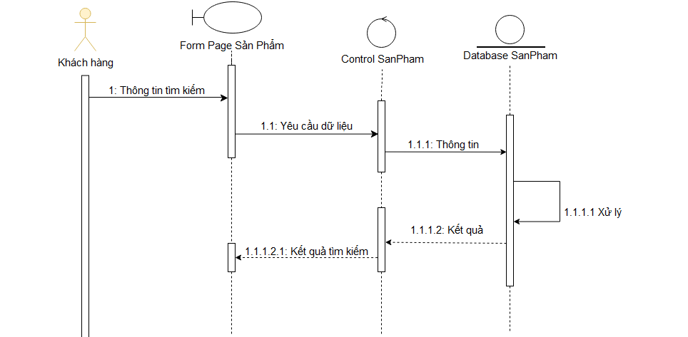

Hình 2.20 Biểu đồ trình tự tìm kiếm sản phẩm của khách hàng

**2.2.3.2 Biểu đồ hoạt động chức năng tìm kiếm sản phẩm**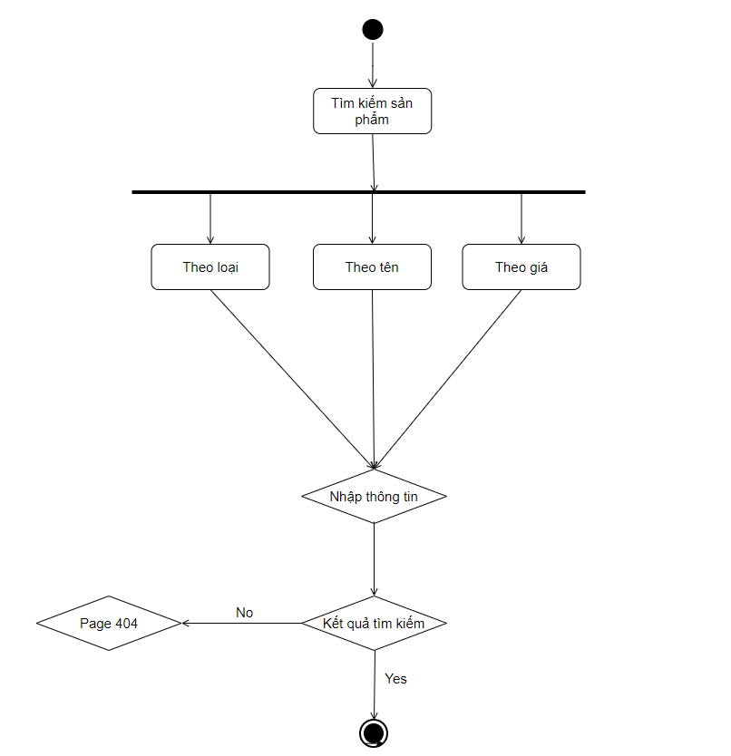

Hình 2.21 Biểu đồ hoạt động tìm kiếm sản phẩm của khách hàng

#### **2.2.3.2 Biểu đồ cộng tác chức năng tìm kiếm sản phẩm**

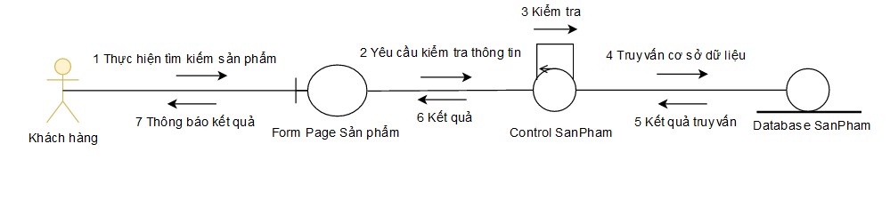

#### **2.2.3.3 Biểu đồ trạng thái chức năng tìm kiếm sản phẩm**

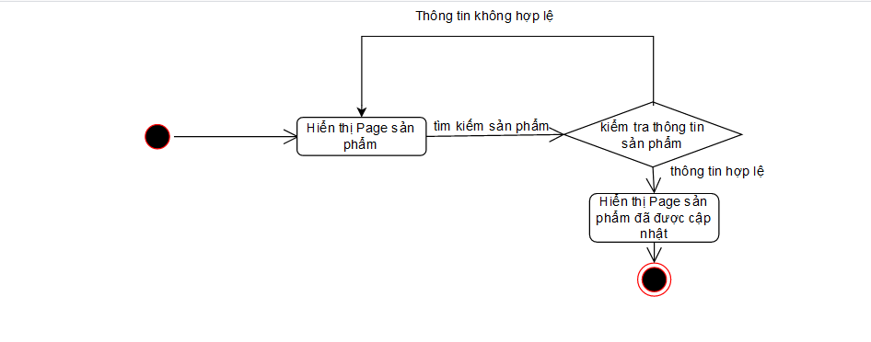

### **2.2.4 Use case quản lý sản phẩm**

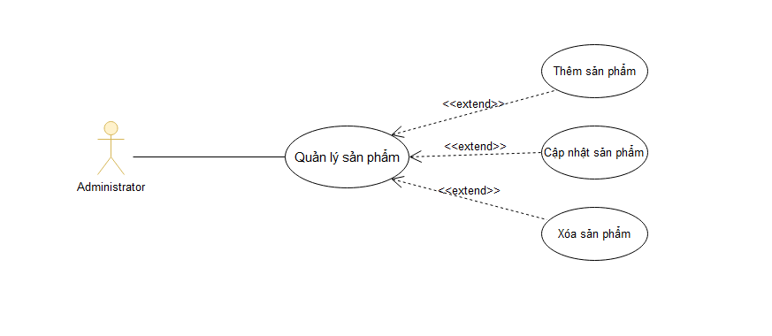

Hình 2.22 Sơ đồ usecase quản lý sản phẩm

**Đặc tả use case**

*Mô tả tóm tắt:*

Tên ca sử dụng: quản lý sản phẩm

Mục đích: để giúp cho QL quản lí dễ dàng các thông tin về sản phẩm (Mã sản phẩm, Tên sản phẩm, hình ảnh, tóm tắt, chi tiết, giá, số lượng, ngày tạo).

Tác nhân: administrator

Tóm lược: khi QL đã đăng nhập thành công thì Use Case sẽ được gọi để giúp QL có thể lựa chọn các chức năng: nhập thông tin cho một sản phẩm hay tìm kiếm thông tin về một sản phẩm đã có trong hệ thống thông qua các Use Case tương ứng Quản lý sản phẩm, Khi QL thao tác với chức năng nhập, hệ thống sẽ kiểm tra thông tin QL nhập vào, nếu sai hoặc không hợp lệ thì liệt kê các lỗi không hợp lệ cho QL biết và cho phép nhập lại. Nếu các thông tin QL cung cấp đầy đủ và chính xác, hệ thống cho phép thêm thông tin này vào CSDL và thông báo thêm mới thành công

*Mô tả các kịch bản:*

Thông tin đầu vào*:* Là các thông tin của sản phẩm như sau:

Mã sản phẩm, Tên sản phẩm, số lượng, hình ảnh, tóm tắt, chi tiết, giá, số lượng, ngày tạo

Điều kiện đầu vào: QL cần phải đăng nhập thành công vào hệ thống.

Dòng sự kiện chính:

| **Hành động của tác nhân** | **Phản ứng của hệ thống** |
| --- | --- |
| 1. Người QL chọn chức năng quản lý sản phẩm.  3. Chọn chức năng: Thêm mới sản phẩm  5. Người quản lý nhập các thông tin sản phẩm mà hệ thống yêu cầu.  6. Gửi thông tin đã nhập tới hệ thống  8. Chọn một trong các chức năng sửa lại thông tin một sản phẩm đã lưu trước.  10. Cập nhập lại các thông tin muốn sửa  11. Gửi thông tin đã nhập lại đến hệ  thống  13. Chọn chức năng xóa thông tin sản phẩm đã tồn tại trong CSDL  14. Chọn bản ghi cần xóa  15. Gửi thông tin cần xóa và yêu cầu loại bỏ thông tin đến hệ thống | 2. Hiển thị danh sách các chức năng quản lý sản phẩm cho phép QL lựa chọn  4. Hiển thị trang thêm thông tin sản phẩm  7. Kiểm tra thông tin đã nhập, nếu chính xác thì lưu thông tin này vào CSDL, trường hợp sai so với định dạng đã thống nhất thì thống đưa ra thông báo cho QL.  9. Hiển thị trang cho phép sửa thông  tin sản phẩm.  12. Kiểm tra thông tin đã cập nhật lại,  nếu chính xác thì lưu thông tin này vào  CSDL và thông báo cập nhập thành  công, trường hợp sai so với định dạng  đã thống nhất thì thông báo cập nhật  không thành công. Hệ thống hiển thị  danh sách bản ghi mới cập nhật cho  QL kiểm tra lại thông tin.  16. Kiểm tra tính khả thi của yêu cầu,  hiển thị thông báo để người quản lý xác  nhận lại việc chắc chắn muốn xóa bỏ  các thông tin đã chọn. Nếu người Admin xác nhận là đồng ý hệ thống thực hiện việc loại bỏ bản ghi khỏi CSDL và thông báo thành công, đồng thời hiển thị dữ liệu đã cập nhật lại trong CSDL |

Dòng sự kiện phụ*:*

Nếu QL nhập các thông tin sai định dạng thì hệ thống yêu cầu nhập lại.

Mỗi bản tin nhập vào CSDL có một mã riêng để phân biệt với các bản tin khác, mã này được hệ thống cung cấp tự động.

#### **2.2.4.1 Biểu đồ trình tự quản lý sản phẩm**

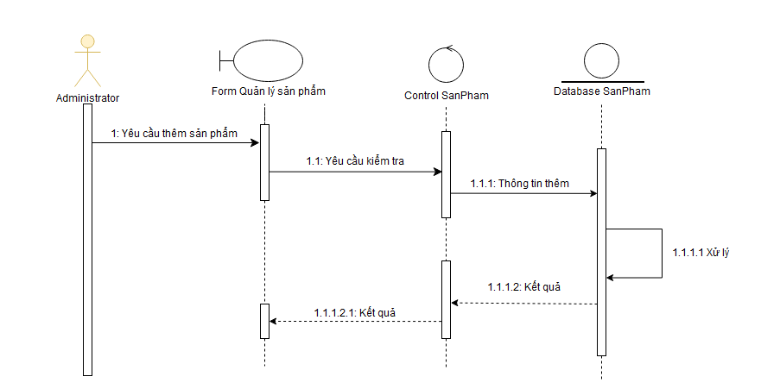

Hình 2.23 Biểu đồ trình tự thêm sản phẩm

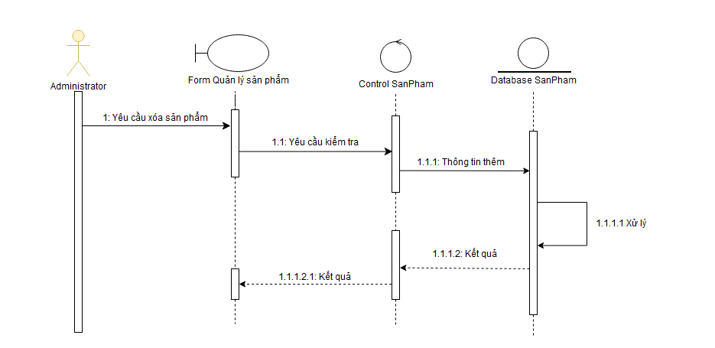

Hình 2.24 Biểu đồ trình tự xóa sản phẩm

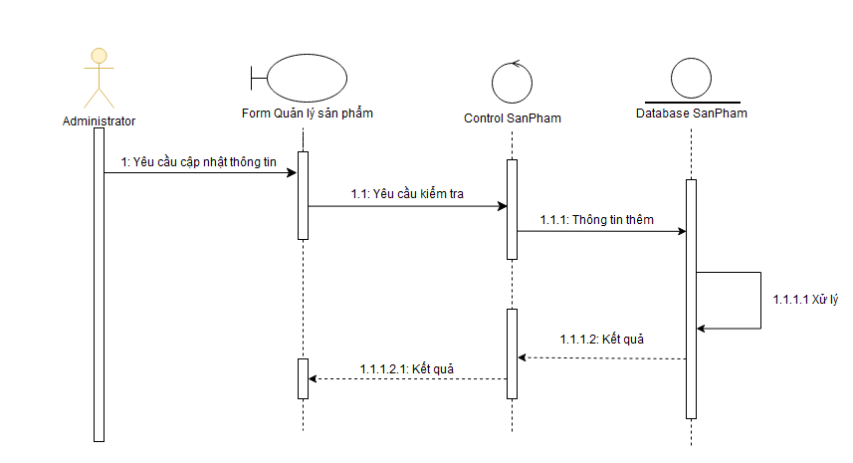

Hình 2.25 Biểu đồ trình tự cập nhật sản phẩm

**2.2.4.2 Biểu đồ hoạt động quản lý sản phẩm**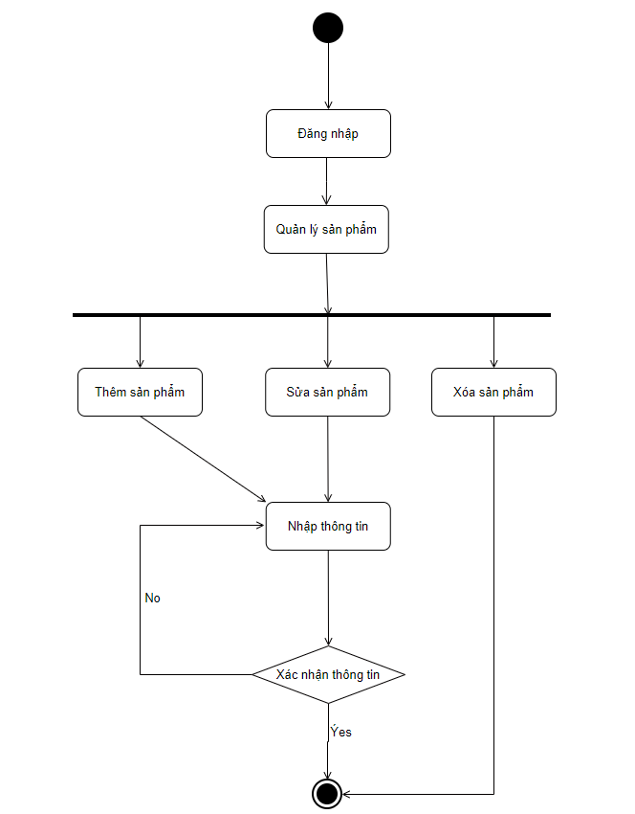

Hình 2.26 Biểu đồ hoạt động quản lý sản phẩm

#### **2.2.4.3 Biểu đồ cộng tác quản lý sản phẩm**

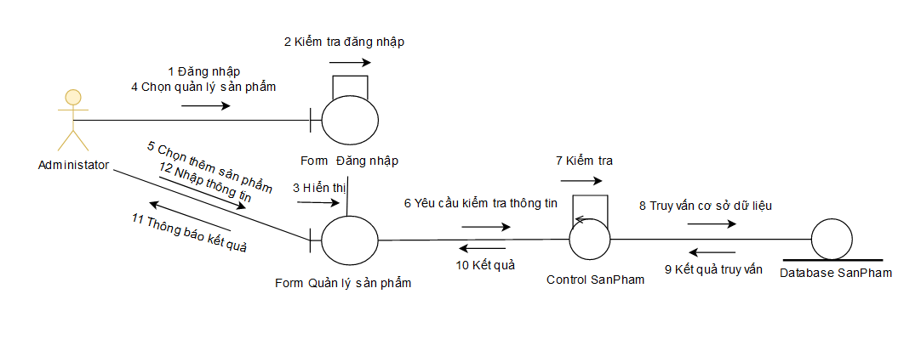

Hình 2.27 Biểu đồ cộng tác thêm sản phẩm

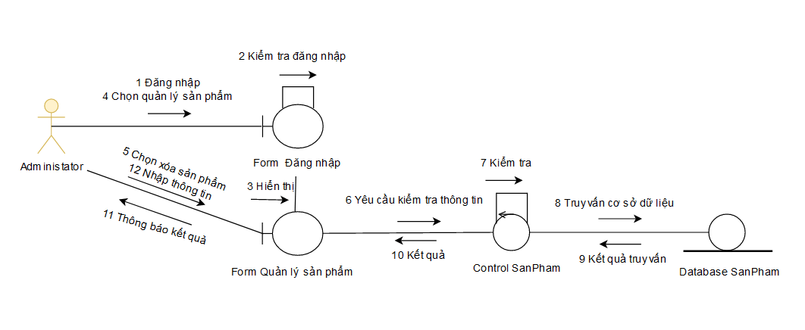

Hình 2.28 Biểu đồ cộng tác xóa sản phẩm

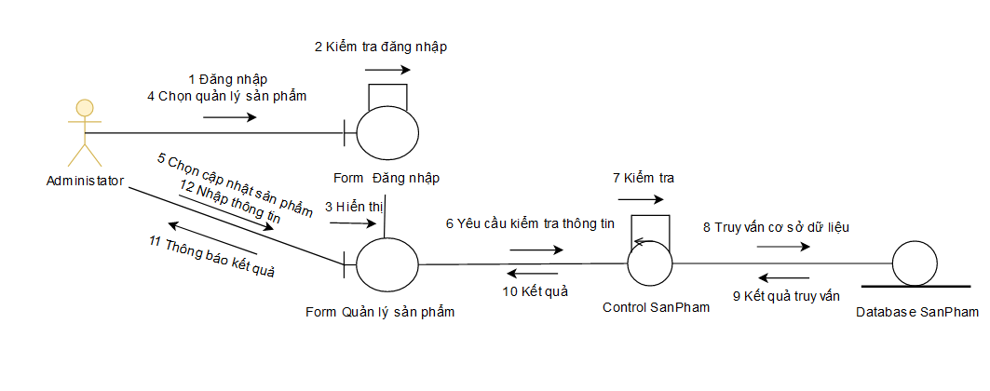

Hình 2.29 Biểu đồ cộng tác cập nhật sản phẩm

#### **2.2.4.5 Biểu đồ trạng thái quản lý sản phẩm**

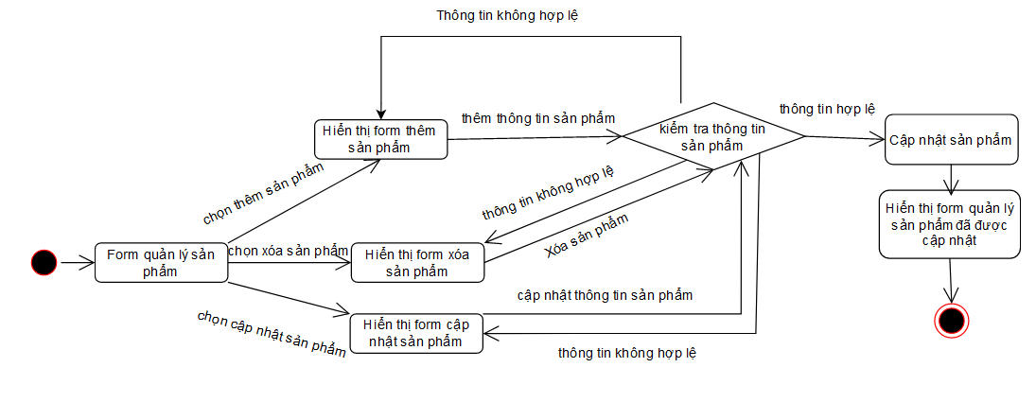

Hình 2.30 Biểu đồ trạng thái quản lý sản phẩm

### **2.2.5 Use case quản lý danh mục sản phẩm**

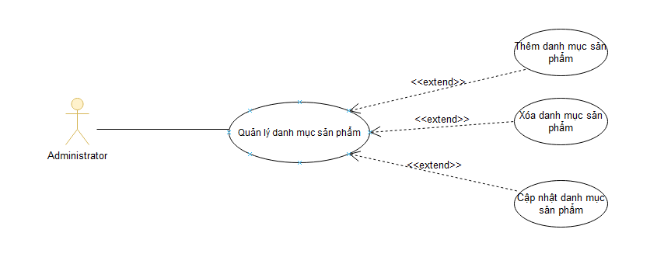

Hình 2.31 Sơ đồ usecase quản lý danh mục sản phẩm

**Đặc tả use case**

*Mô tả tóm tắt:*

Tên ca sử dụng: quản lý danh mục sản phẩm

Mục đích: để giúp cho QL quản lí dễ dàng các thông tin về danh mục sản phẩm

Tác nhân: quản lý(QL)

Tóm lược: Khi QL đã đăng nhập thành công thì Use Case sẽ được gọi để giúp QL có thể lựa chọn các chức năng: nhập thông tin cho một danh mục sản phẩm hay tìm kiếm thông tin về một danh mục sản phẩm đã có trong hệ thống thông qua các Use Case tương ứng Quản lý danh mục sản phẩm, Khi QL thao tác với chức năng nhập, hệ thống sẽ kiểm tra thông tin QL nhập vào, nếu sai hoặc không hợp lệ thì liệt kê các lỗi không hợp lệ cho QL biết và cho phép nhập lại. Nếu các thông tin QL cung cấp đầy đủ và chính xác, hệ thống cho phép thêm thông tin này vào CSDL và thông báo thêm mới thành công

#### **2.2.5.1 Biểu đồ trình tự quản lý danh mục sản phẩm**

Hình 2.32 Biểu đồ trình tự thêm danh mục sản phẩm

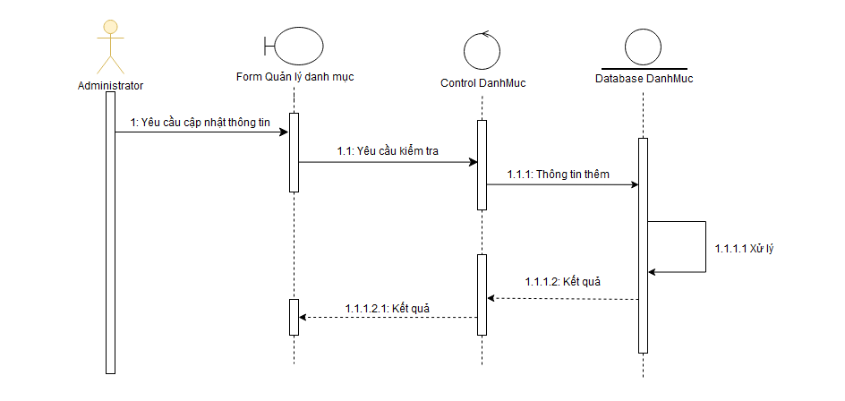

Hình 2.33 Biểu đồ trình tự cập nhật danh mục sản phẩm

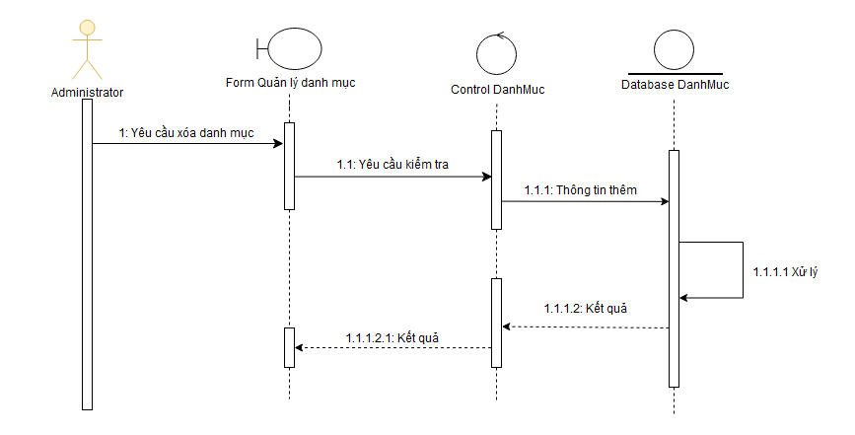

Hình 2.34 Biểu đồ trình tự xóa danh mục sản phẩm

#### **2.2.5.2 Biểu đồ trình tự quản lý danh mục sản phẩm**

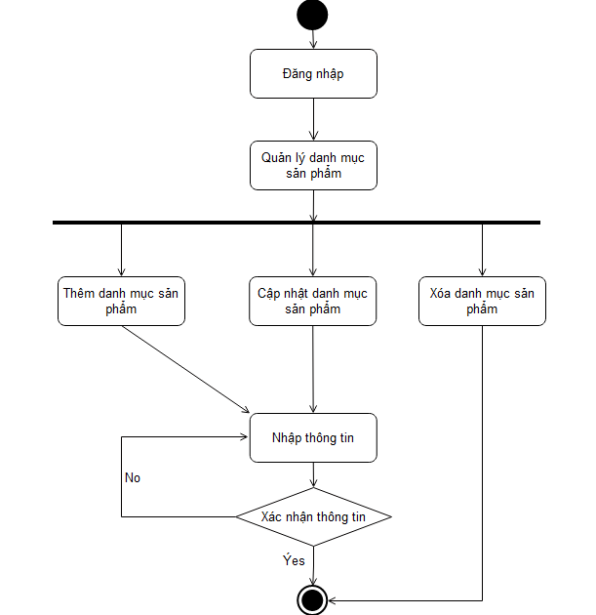

Hình 2.35 Biểu đồ luồng hoạt động quản lý danh mục sản phẩm

#### **2.2.5.3 Biểu đồ cộng tác quản lý danh mục sản phẩm**

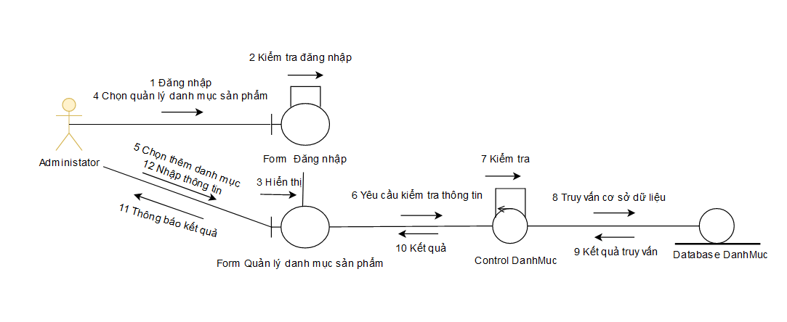

Hình 2.36 Biểu đồ cộng tác thêm danh mục sản phẩm

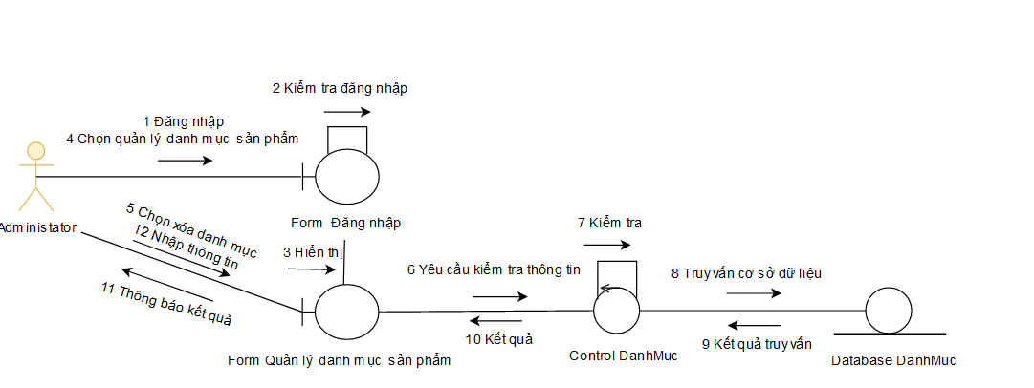

Hình 2.37 Biểu đồ cộng tác xóa danh mục sản phẩm

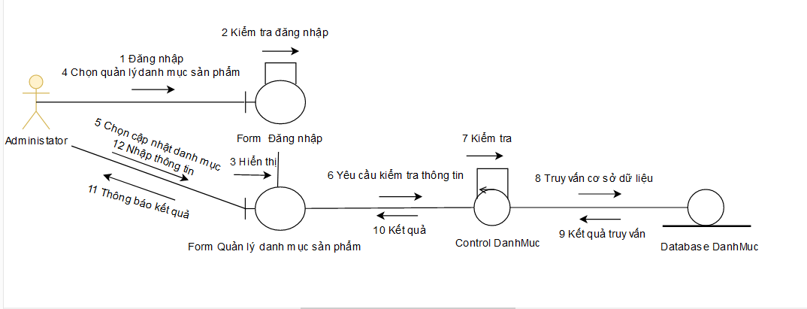

Hình 2.38 Biểu đồ cộng tác cập nhật danh mục sản phẩm

#### **2.2.5.3 Biểu đồ trạng thái quản lý danh mục sản phẩm**

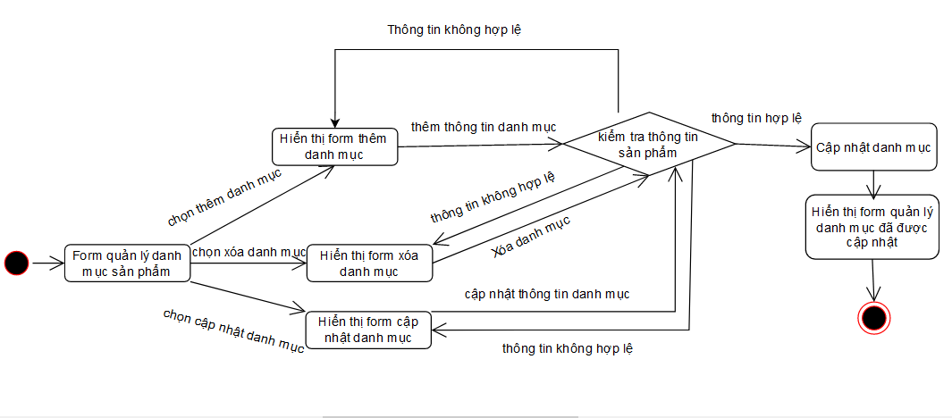

Hình 2.39 Biểu đồ trạng thái quản lý danh mục sản phẩm

### **2.2.6 Use case quản lý khách hàng**

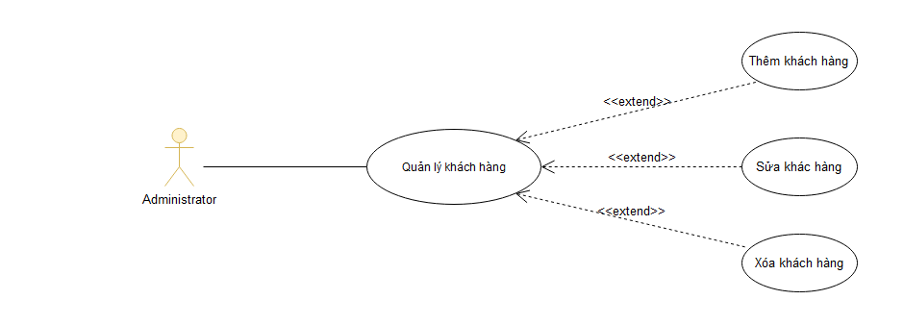

Hình 2.40 Sơ đồ usecase quản lý khách hàng

**Đặc tả use case**

*Mô tả tóm tắt:*

Tên ca sử dụng: quản lý khách hàng

Mục đích: để giúp cho QL quản lí dễ dàng các thông tin về sản phẩm (mã sản phẩm, tên sản phẩm, số lượng, hình ảnh, chi tiết, giá mới, giá cũ, mã danh mục...).

Tác nhân: quản lý(QL)

Tóm lược: khi QL đã đăng nhập thành công thì Use Case sẽ được gọi để giúp QL có thể lựa chọn các chức năng: nhập thông tin cho một khách hàng hay tìm kiếm thông tin về một khách hàng đã có trong hệ thống thông qua các Use Case tương ứng Quản lý khách hàng, Khi QL thao tác với chức năng nhập, hệ thống sẽ kiểm tra thông tin QL nhập vào, nếu sai hoặc không hợp lệ thì liệt kê các lỗi không hợp lệ cho QL biết và cho phép nhập lại. Nếu các thông tin QL cung cấp đầy đủ và chính xác, hệ thống cho phép thêm thông tin này vào CSDL và thông báo thêm mới thành công

*Mô tả các kịch bản:*

Thông tin đầu vào*:* là các thông tin của sản phẩm như sau:

Mã sản phẩm, tên sản phẩm, số lượng, hình ảnh, chi tiết, giá mới, giá cũ, mã danh mục .

Điều kiện đầu vào: QL cần phải đăng nhập thành công vào hệ thống.

Dòng sự kiện chính:

| **Hành động của tác nhân** | **Phản ứng của hệ thống** |
| --- | --- |
| 1. Người QL chọn chức năng quản lý khách hàng  3. Chọn chức năng: Thêm mới khách hàng  5. Người quản lý nhập các thông tin khách hàng mà hệ thống yêu cầu.  6. Gửi thông tin đã nhập tới hệ thống  8. Chọn một trong các chức năng sửa lại thông tin khách hàng đã lưu trước.  10. Cập nhập lại các thông tin muốn sửa  11. Gửi thông tin đã nhập lại đến hệ  thống  13. Chọn chức năng xóa thông tin khách hàng đã tồn tại trong CSDL  14. Chọn bản ghi cần xóa  15. Gửi thông tin cần xóa và yêu cầu loại bỏ thông tin đến hệ thống | 2. Hiển thị danh sách các chức năng quản lý khách hàng cho phép QL lựa chọn  4. Hiển thị trang thêm thông tin khách hàng  7. Kiểm tra thông tin đã nhập, nếu chính xác thì lưu thông tin này vào CSDL, trường hợp sai so với định dạng đã thống nhất thì thống đưa ra thông báo cho QL.  9. Hiển thị trang cho phép sửa thông  tin khách hàng.  12. Kiểm tra thông tin đã cập nhật lại,  nếu chính xác thì lưu thông tin này vào  CSDL và thông báo cập nhập thành  công, trường hợp sai so với định dạng  đã thống nhất thì thông báo cập nhật  không thành công. Hệ thống hiển thị  danh sách bản ghi mới cập nhật cho  NQL kiểm tra lại thông tin.  16. Kiểm tra tính khả thi của yêu cầu,  hiển thị thông báo để người quản lý xác  nhận lại việc chắc chắn muốn xóa bỏ  các thông tin đã chọn. Nếu người QL xác nhận là đồng ý hệ thống thực hiện việc loại bỏ bản ghi khỏi CSDL và thông báo thành công, đồng thời hiển thị dữ liệu đã cập nhật lại trong CSDL |

Dòng sự kiện phụ*:*

Nếu QL nhập các thông tin sai định dạng thì hệ thống yêu cầu nhập lại.

Mỗi bản tin nhập vào CSDL có một mã riêng để phân biệt với các bản tin khác, mã này được hệ thống cung cấp tự động.

**2.2.6.1 Biểu đồ hoạt động quản lý khách hàng***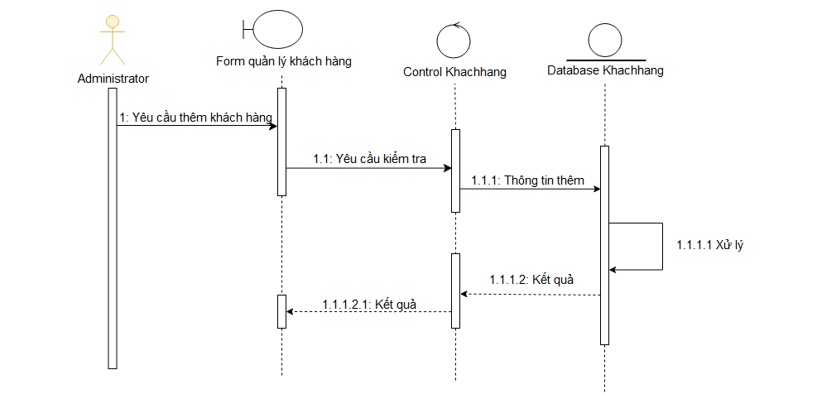*

Hình 2.41 Biểu đồ hoạt động thêm khách hàng

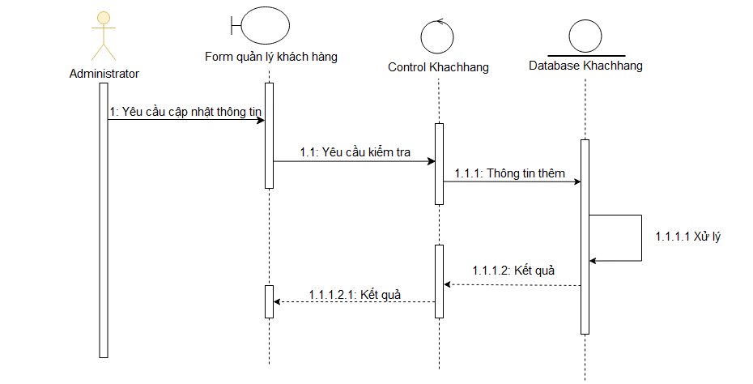

Hình 2.42 Biểu đồ hoạt động sửa khách hàng

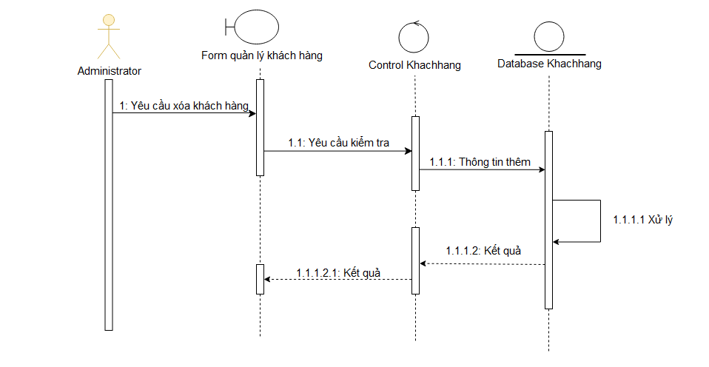

Hình 2.43 Biểu đồ hoạt động xóa khách hàng

#### **2.2.6.2 Biểu đồ trình tự quản lý khách hàng**

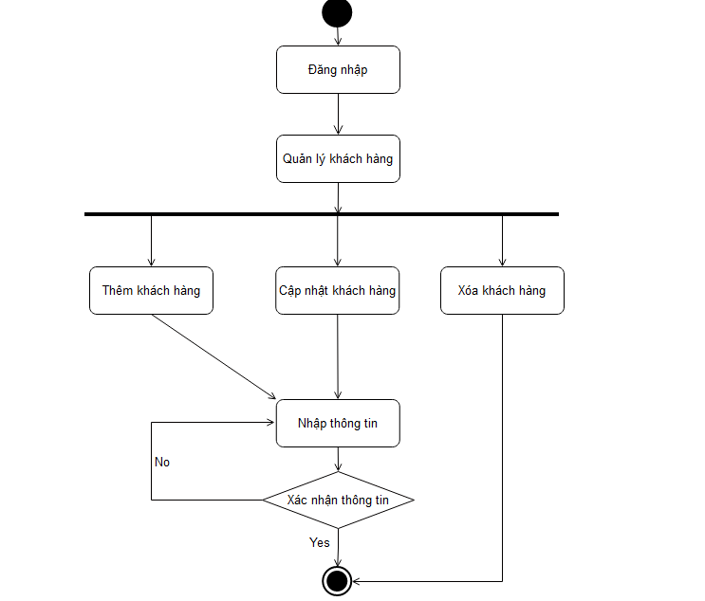

Hình 2.44 Biểu đồ trình tự quản lý khách hàng

#### **2.2.6.3 Biểu đồ cộng tác quản lý khách hàng**

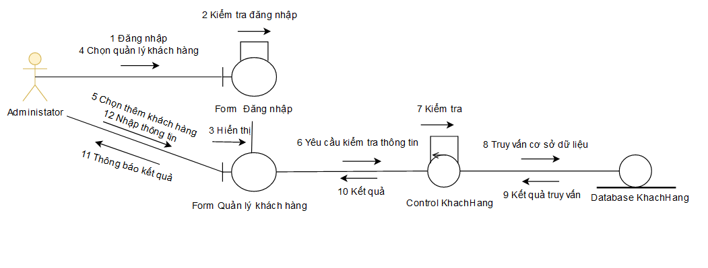

Hình 2.45 Biểu đồ cộng tác thêm khách hàng

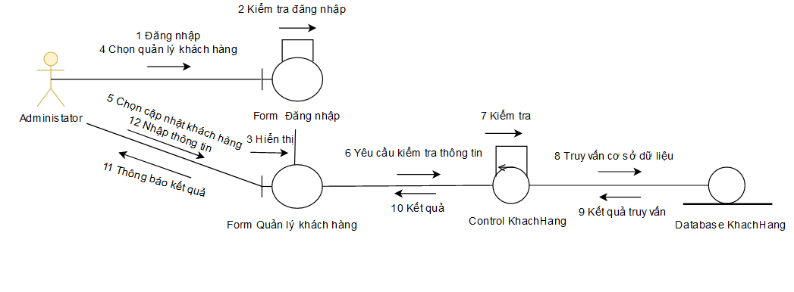

Hình 2.46 Biểu đồ cộng tác cập nhật khách hàng

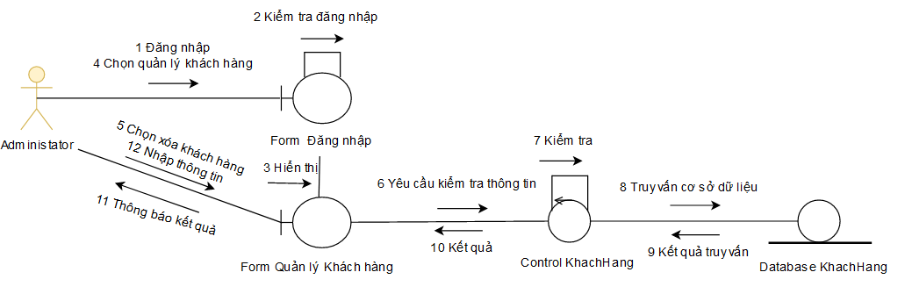

Hình 2.47 Biểu đồ cộng tác xóa khách hàng

#### **2.2.6.4 Biểu đồ trạng thái quản lý khách hàng**

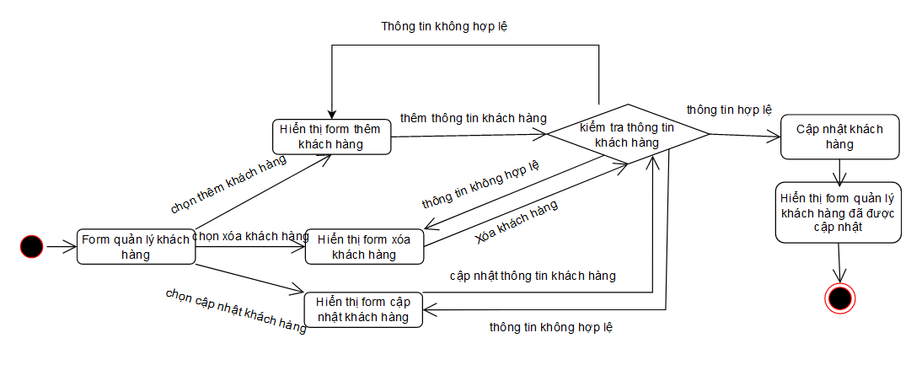

Hình 2.48 Biểu đồ trạng thái quản lý khách hàng

**2.2.7 Use case quản lý đơn hàng***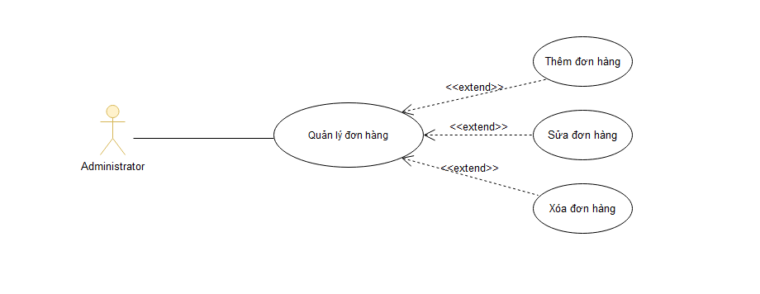*

Hình 2.49 Sơ đồ use case quản lý đơn hàng

**Đặc tả use case**

*Mô tả tóm tắt:*

Tên ca sử dụng: quản lý đơn hàng

Mục đích: để giúp cho QL quản lí dễ dàng các thông tin về đặt hàng (mã đặt hàng, địa chỉ người nhận, số điện thoại, hình thức thanh toán, tổng tiền...) giúp cho người quản lý có thể dễ dàng quản lý thông tin về đặt hàng.

Tác nhân: quản lý(QL)

Tóm lược: khi QL đã đăng nhập thành công thì Use Case sẽ được gọi để giúp NQL có thể lựa chọn các chức năng: nhập thông tin cho một đặt hàng hay tìm kiếm thông tin đặt hàng đã có trong hệ thống thông qua các Use Case tương ứng Quản lý đặt hàng, Khi QL thao tác với chức năng nhập, hệ thống sẽ kiểm tra thông tin QL nhập vào, nếu sai hoặc không hợp lệ thì liệt kê các lỗi không hợp lệ cho QL biết và cho phép nhập lại. Nếu các thông tin QL cung cấp đầy đủ và chính xác, hệ thống cho phép thêm thông tin này vào CSDL và thông báo thêm mới thành công

*Mô tả các kịch bản:*

Thông tin đầu vào*:* là các thông tin của đặt hàng như sau:

Mã đặt hàng, mã tài khoản, địa chỉ người nhận, số điện thoại, hình thức thanh toán, tổng tiền...

Điều kiện đầu vào: QL cần phải đăng nhập thành công vào hệ thống.

Dòng sự kiện chính:

| **Hành động của tác nhân** | **Phản ứng của hệ thống** |
| --- | --- |
| 1. Người QL chọn chức năng quản lý đặt hàng  3. Chọn chức năng: Thêm mới đặt hàng  5. Người quản lý nhập các thông tin đặt hàng mà hệ thống yêu cầu.  6. Gửi thông tin đã nhập tới hệ thống  8. Chọn một trong các chức năng sửa lại thông tin đặt hàng đã lưu trước.  10. Cập nhập lại các thông tin muốn sửa  11. Gửi thông tin đã nhập lại đến hệ  thống  13. Chọn chức năng xóa thông tin đặt hàng đã tồn tại trong CSDL  14. Chọn bản ghi cần xóa  15. Gửi thông tin cần xóa và yêu cầu loại bỏ thông tin đến hệ thống | 2. Hiển thị danh sách các chức năng quản lý khách hàng cho phép QL lựa chọn  4. Hiển thị trang thêm thông tin đặt hàng  7. Kiểm tra thông tin đã nhập, nếu chính xác thì lưu thông tin này vào CSDL, trường hợp sai so với định dạng đã thống nhất thì thống đưa ra thông báo cho admin.  9. Hiển thị trang cho phép sửa thông  tin đặt hàng.  12. Kiểm tra thông tin đã cập nhật lại,  nếu chính xác thì lưu thông tin này vào  CSDL và thông báo cập nhập thành  công, trường hợp sai so với định dạng  đã thống nhất thì thông báo cập nhật  không thành công. Hệ thống hiển thị  danh sách bản ghi mới cập nhật cho  NQL kiểm tra lại thông tin.  16. Kiểm tra tính khả thi của yêu cầu,  hiển thị thông báo để người quản lý xác  nhận lại việc chắc chắn muốn xóa bỏ  các thông tin đã chọn. Nếu người QL xác nhận là đồng ý hệ thống thực hiện việc loại bỏ bản ghi khỏi CSDL và thông báo thành công, đồng thời hiển thị dữ liệu đã cập nhật lại trong CSDL |

Dòng sự kiện phụ*:*

Nếu QL nhập các thông tin sai định dạng thì hệ thống yêu cầu nhập lại.

Mỗi bản tin nhập vào CSDL có một mã riêng để phân biệt với các bản tin khác, mã này được hệ thống cung cấp tự động.

**2.2.7.1 Biểu đồ hoạt động quản lý đơn hàng***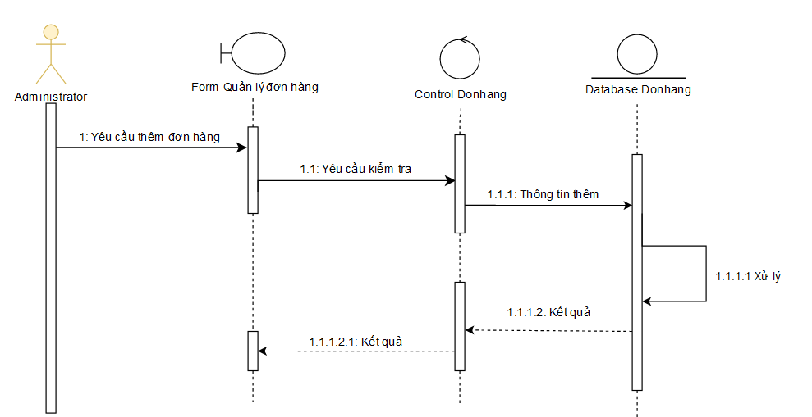*

Hình 2.50 Biểu đồ hoạt động thêm đơn hàng

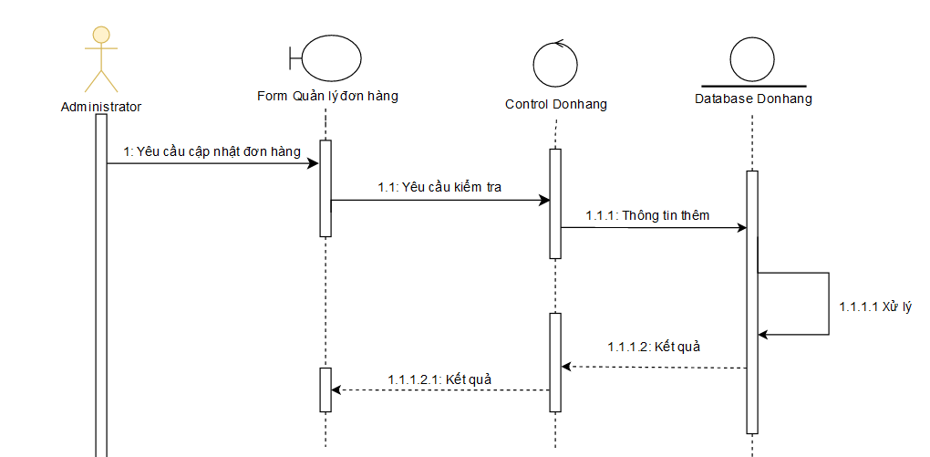

Hình 2.51 Biểu đồ hoạt động cập nhật đơn hàng

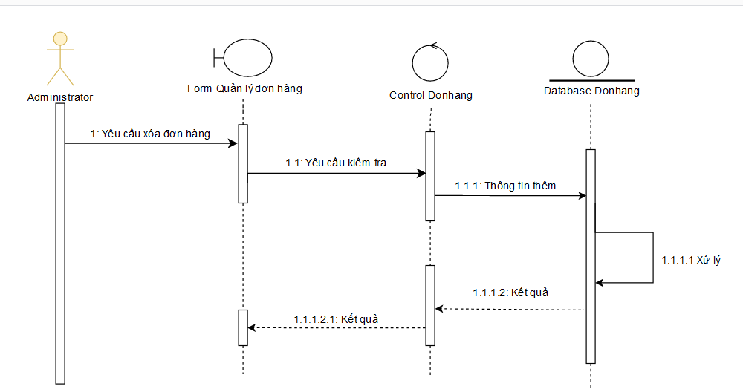

Hình 2.52 Biểu đồ hoạt động xóa đơn hàng

**2.2.7.2 Biểu đồ trình tự quản lý đơn hàng**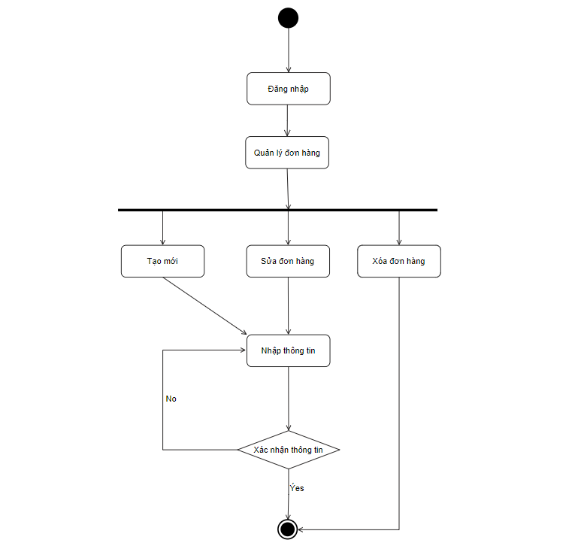

Hình 2.53 Biểu đồ trình tự quản lý đơn hàng

#### **2.2.7.3 Biểu đồ cộng tác quản lý đơn hàng**

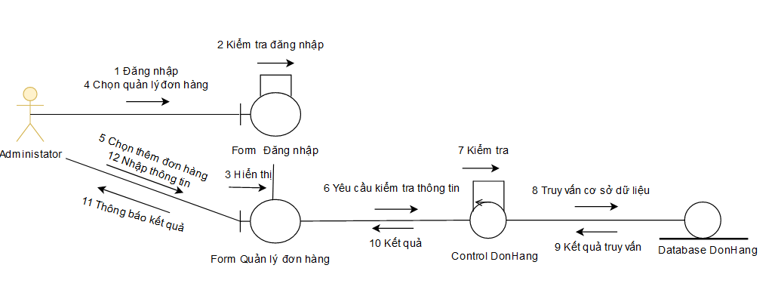

Hình 2.54 Biểu đồ cộng tác thêm đơn hàng

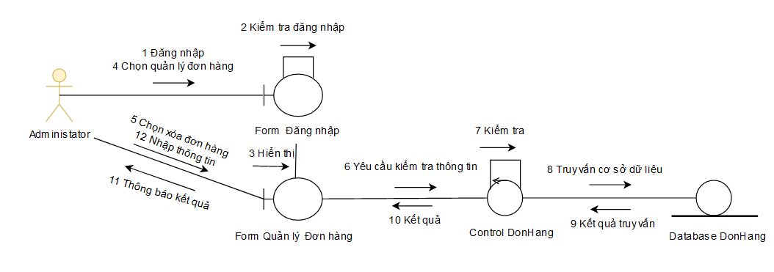

Hình 2.55 Biểu đồ cộng xóa đơn hàng

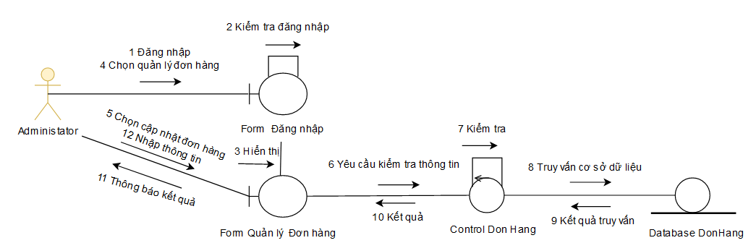

Hình 2.56 Biểu đồ cộng tác cập nhật đơn hàng

#### **2.2.7.4 Biểu đồ trạng thái quản lý đơn hàng**

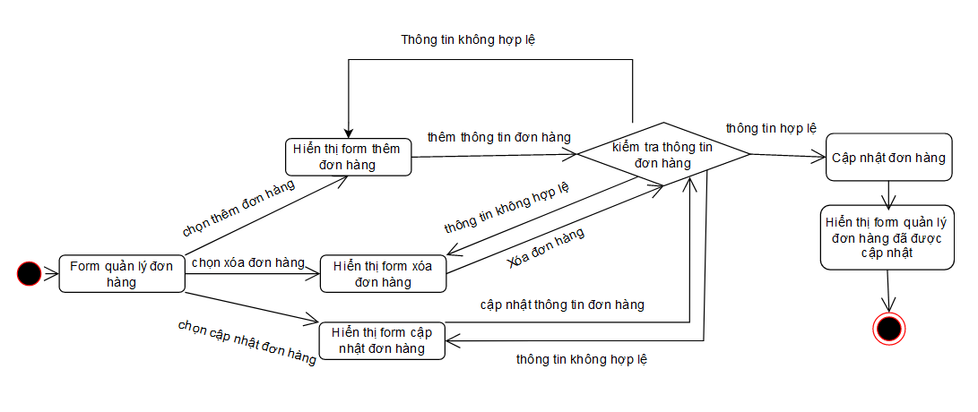

Hình 2.57 Biểu đồ trạng thái quản lý đơn hàng

**2.2.8 Use case quản lý bài viết**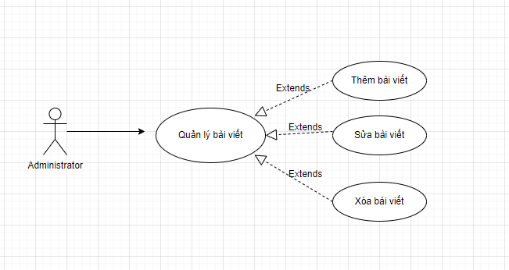

Hình 2.58 Sơ đồ use case quản lý bài viết

**Đặc tả use case**

*Mô tả tóm tắt:*

Tên ca sử dụng: quản lý bài viết

Mục đích: để giúp cho QL quản lí dễ dàng các bài viết (nội dung bài viết, đăng bài, xóa bài, …)

Tác nhân: quản lý(QL)

Tóm lược: khi QL đã đăng nhập thành công thì Use Case sẽ được gọi để giúp NQL có thể lựa chọn các chức năng: nhập thông tin cho một bài viết hoặc xóa bài viết , Khi QL thao tác với chức năng nhập, hệ thống sẽ kiểm tra thông tin QL nhập vào, nếu sai hoặc không hợp lệ thì liệt kê các lỗi không hợp lệ cho QL biết và cho phép nhập lại. Nếu các thông tin QL cung cấp đầy đủ và chính xác, hệ thống cho phép thêm thông tin này vào CSDL và thông báo thêm mới thành công

*Mô tả các kịch bản:*

Thông tin đầu vào*:* là các thông tin của bài viết như sau:

Tên bài viết, nội dung bài viết, danh mục bài viết, thẻ bài viết, …

Điều kiện đầu vào: QL cần phải đăng nhập thành công vào hệ thống.

Dòng sự kiện chính:

| **Hành động của tác nhân** | **Phản ứng của hệ thống** |
| --- | --- |
| 1. Người QL chọn chức năng quản lý đặt hàng  3. Chọn chức năng: Thêm mới bài viết  5. Người quản lý nhập các thông tin bài viết hệ thống yêu cầu.  6. Gửi thông tin đã nhập tới hệ thống  8. Chọn một trong các chức năng sửa lại thông tin bài viết đã lưu trước.  10. Cập nhập lại các thông tin muốn sửa  11. Gửi thông tin đã nhập lại đến hệ  thống  13. Chọn chức năng xóa thông tin bài viết đã tồn tại trong CSDL  14. Chọn bản ghi cần xóa  15. Gửi thông tin cần xóa và yêu cầu loại bỏ thông tin đến hệ thống | 2. Hiển thị danh sách các chức năng quản lý khách hàng cho phép QL lựa chọn  4. Hiển thị trang thêm thông tin bài viết  7. Kiểm tra thông tin đã nhập, nếu chính xác thì lưu thông tin này vào CSDL, trường hợp sai so với định dạng đã thống nhất thì thống đưa ra thông báo cho admin.  9. Hiển thị trang cho phép sửa thông tin bài viết.  12. Kiểm tra thông tin đã cập nhật lại, nếu chính xác thì lưu thông tin này vào CSDL và thông báo cập nhập thành công, trường hợp sai so với định dạng  đã thống nhất thì thông báo cập nhật  không thành công. Hệ thống hiển thị  danh sách bản ghi mới cập nhật cho  NQL kiểm tra lại thông tin.  16. Kiểm tra tính khả thi của yêu cầu,  hiển thị thông báo để người quản lý xác  nhận lại việc chắc chắn muốn xóa bỏ  các thông tin đã chọn. Nếu người QL xác nhận là đồng ý hệ thống thực hiện việc loại bỏ bản ghi khỏi CSDL và thông báo thành công, đồng thời hiển thị dữ liệu đã cập nhật lại trong CSDL |

Dòng sự kiện phụ*:*

Nếu QL nhập các thông tin sai định dạng thì hệ thống yêu cầu nhập lại.

Mỗi bản tin nhập vào CSDL có một mã riêng để phân biệt với các bản tin khác, mã này được hệ thống cung cấp tự động.

**2.2.8.1 Biểu đồ hoạt động quản lý bài viết**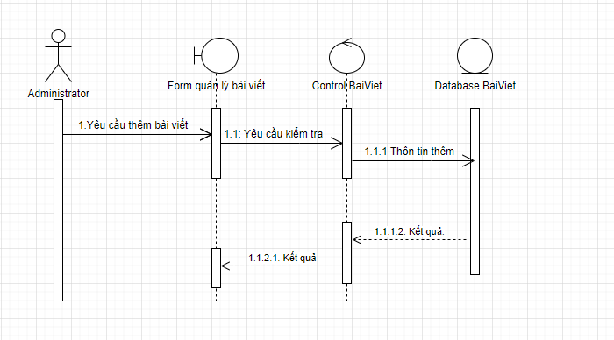

Hình 2.59 Biểu đồ hoạt động thêm bài viết

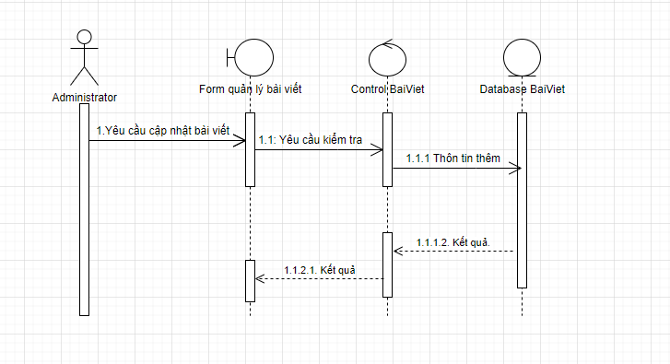

Hình 2.60 Biểu đồ hoạt động cập nhật bài viết

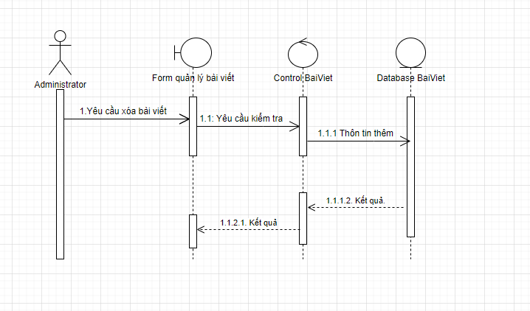

Hình 2.61 Biểu đồ hoạt động xóa bài viết

**2.2.8.2 Biểu đồ trình tự quản lý bài viết**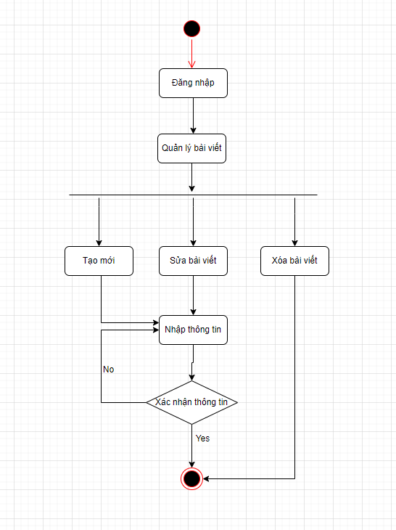

Hình 2.62 Biểu đồ trình tự quản lý bài viết

#### **2.2.8.3 Biểu đồ cộng tác quản lý bài viết**

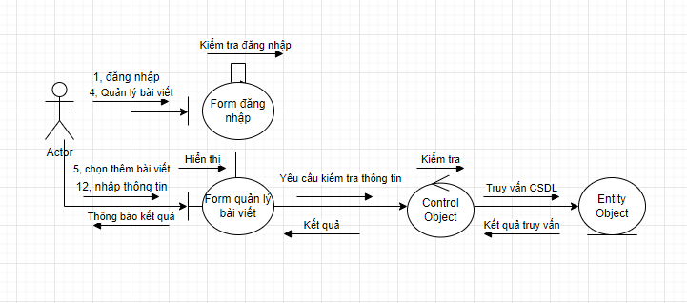

Hình 2.63 Biểu đồ cộng tác thêm bài viết

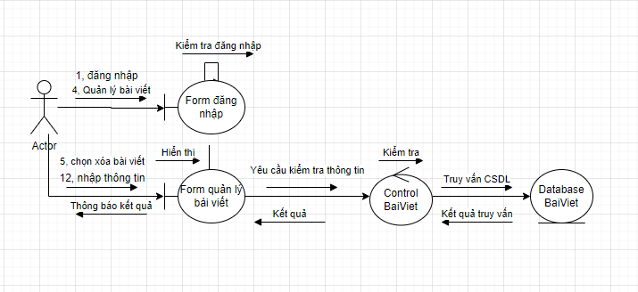

Hình 2.64 Biểu đồ cộng xóa bài viết

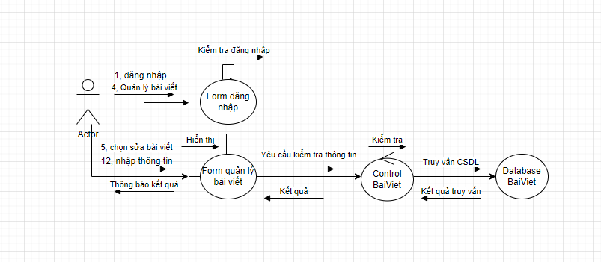

Hình 2.65 Biểu đồ cộng tác cập nhật bài viết

#### **2.2.8.4 Biểu đồ trạng thái quản lý bài viết**



Hình 2.66 Biểu đồ trạng thái quản lý bài viết

**2.2.9 Use case thanh toán online**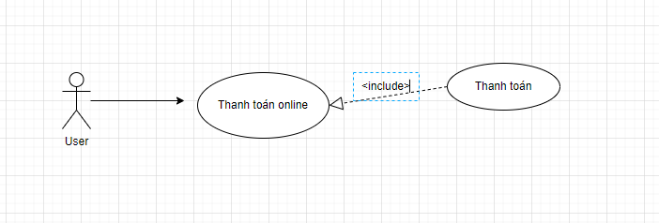

Hình 2.67 Sơ đồ use case quản lý thanh toán online

**Đặc tả use case**

*Mô tả tóm tắt:*

Tên ca sử dụng: quản lý thanh toán online

Mục đích: Để giúp cho người dùng có thể thanh toán online

Tóm lược: Khi QL đã đăng nhập thành công thì Use Case sẽ được gọi để giúp NQL có thể lựa chọn các chức năng: chọn giỏ hàng và thực hiện thanh toán online

*Mô tả các kịch bản:*

Thông tin đầu vào*:* là các thông tin thanh toán như sau:

Email, địa chỉ, số điện thoại, tên người nhận

Điều kiện đầu vào: QL cần phải đăng nhập thành công vào hệ thống.

Dòng sự kiện chính:

| **Hành động của tác nhân** | **Phản ứng của hệ thống** |
| --- | --- |
| 1. Người dùng chọn chức năng thanh toán online  3. Chọn chức năng: Thanh toán | 2. Người dùng nhập các dữ liệu cần thiết  4. Nhập các mật khẩu thanh toán |

Dòng sự kiện phụ*:*

Nếu QL nhập các thông tin sai định dạng thì hệ thống yêu cầu nhập lại.

**2.2.9.1 Biểu đồ hoạt động thanh toán online**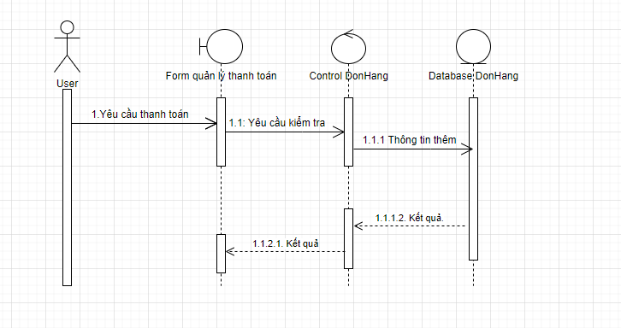

Hình 2.68 Biểu đồ hoạt động thanh toán online

**2.2.9.2 Biểu đồ trình tự thanh toán online**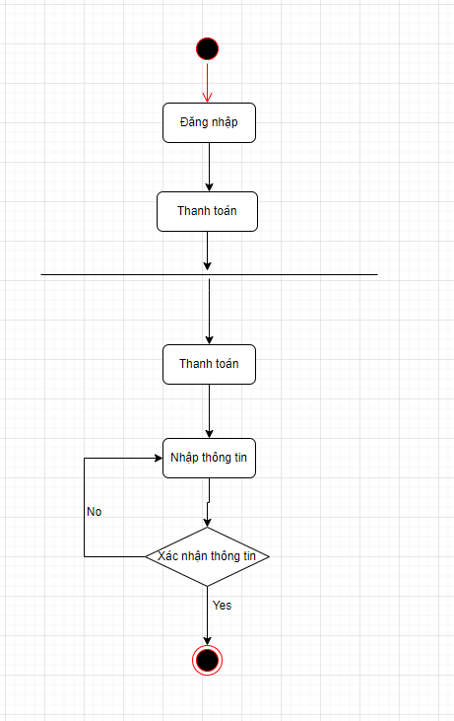

Hình 2.69 Biểu đồ trình tự thanh toán online

#### **2.2.9.3 Biểu đồ cộng tác thanh toán online**

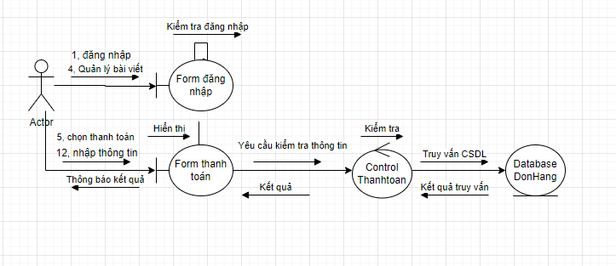

Hình 2.70 Biểu đồ cộng tác thanh toán online

#### **2.2.9.4 Biểu đồ trạng thái thanh toán online**



Hình 2.71 Biểu đồ trạng thái thanh toán online

**2.2.10 Use case quản lý nhà cung cấp**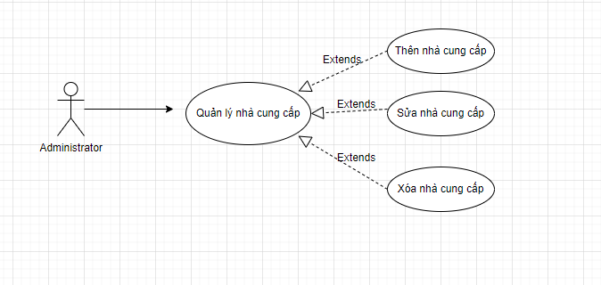

Hình 2.72 Sơ đồ use case quản lý nhà cung cấp

**Đặc tả use case**

*Mô tả tóm tắt:*

Tên ca sử dụng: quản lý nhà cung cấp

Mục đích: để giúp cho QL quản lí dễ dàng các thông tin về nhà cung cấp (mã nhà cung cấp, tên nhà cung cấp, địa chỉ)

Tác nhân: quản lý(QL)

Tóm lược: khi QL đã đăng nhập thành công thì Use Case sẽ được gọi để giúp NQL có thể lựa chọn các chức năng: nhập thông tin cho một nhà cung cấp hay tìm kiếm thông tin nhà cung cấp, Khi QL thao tác với chức năng nhập, hệ thống sẽ kiểm tra thông tin QL nhập vào, nếu sai hoặc không hợp lệ thì liệt kê các lỗi không hợp lệ cho QL biết và cho phép nhập lại. Nếu các thông tin QL cung cấp đầy đủ và chính xác, hệ thống cho phép thêm thông tin này vào CSDL và thông báo thêm mới thành công

*Mô tả các kịch bản:*

Thông tin đầu vào*:* là các thông tin của đặt hàng như sau:

Mã nhà cung cấp, tên nhà cung cấp, địa chỉ

Điều kiện đầu vào: QL cần phải đăng nhập thành công vào hệ thống.

Dòng sự kiện chính:

| **Hành động của tác nhân** | **Phản ứng của hệ thống** |
| --- | --- |
| 1. Người QL chọn chức năng quản lý nhà cung cấp  3. Chọn chức năng: Thêm mới nhà cung cấp  5. Người quản lý nhập các thông tin đặt hàng mà hệ thống yêu cầu.  6. Gửi thông tin đã nhập tới hệ thống  8. Chọn một trong các chức năng sửa lại thông tin nhà cung cấp đã lưu trước.  10. Cập nhập lại các thông tin muốn sửa  11. Gửi thông tin đã nhập lại đến hệ  thống  13. Chọn chức năng xóa thông tin nhà cung cấp đã tồn tại trong CSDL  14. Chọn bản ghi cần xóa  15. Gửi thông tin cần xóa và yêu cầu loại bỏ thông tin đến hệ thống | 2. Hiển thị danh sách các chức năng quản lý khách hàng cho phép QL lựa chọn  4. Hiển thị trang thêm thông tin đặt hàng  7. Kiểm tra thông tin đã nhập, nếu chính xác thì lưu thông tin này vào CSDL, trường hợp sai so với định dạng đã thống nhất thì thống đưa ra thông báo cho admin.  9. Hiển thị trang cho phép sửa thông tin nhà cung cấp.  12. Kiểm tra thông tin đã cập nhật lại, nếu chính xác thì lưu thông tin này vào CSDL và thông báo cập nhập thành  công, trường hợp sai so với định dạng đã thống nhất thì thông báo cập nhật không thành công. Hệ thống hiển thị danh sách bản ghi mới cập nhật cho NQL kiểm tra lại thông tin.  16. Kiểm tra tính khả thi của yêu cầu, hiển thị thông báo để người quản lý xác nhận lại việc chắc chắn muốn xóa bỏ các thông tin đã chọn. Nếu người QL xác nhận là đồng ý hệ thống thực hiện việc loại bỏ bản ghi khỏi CSDL và thông báo thành công, đồng thời hiển thị dữ liệu đã cập nhật lại trong CSDL |

Dòng sự kiện phụ*:*

Nếu QL nhập các thông tin sai định dạng thì hệ thống yêu cầu nhập lại.

Mỗi bản tin nhập vào CSDL có một mã riêng để phân biệt với các bản tin khác, mã này được hệ thống cung cấp tự động.

**2.2.10.1 Biểu đồ hoạt động quản lý nhà cung cấp**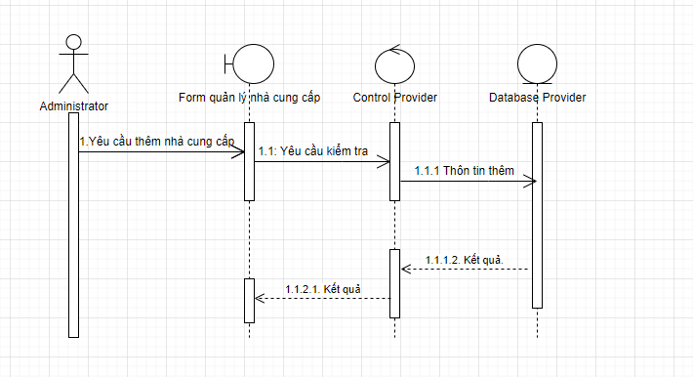

Hình 2.73 Biểu đồ hoạt động thêm nhà cung cấp

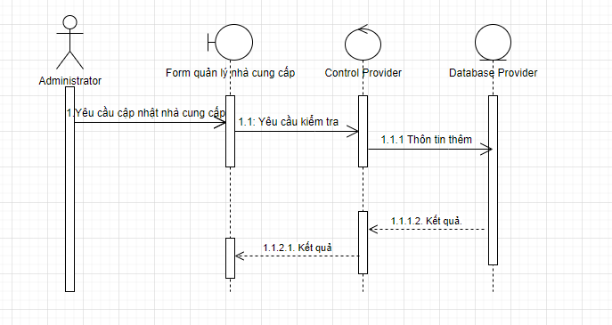

Hình 2.74 Biểu đồ hoạt động cập nhật nhà cung cấp

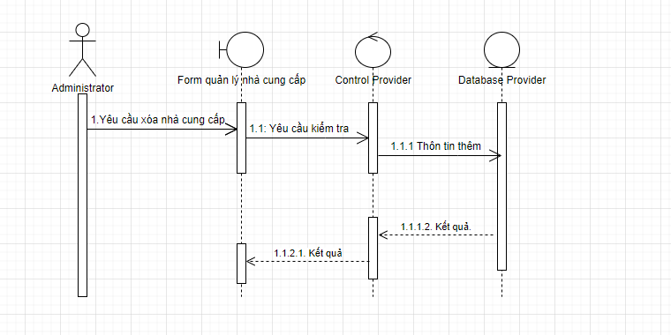

Hình 2.75 Biểu đồ hoạt động xóa nhà cung cấp

**2.2.10.2 Biểu đồ trình tự quản lý nhà cung cấp**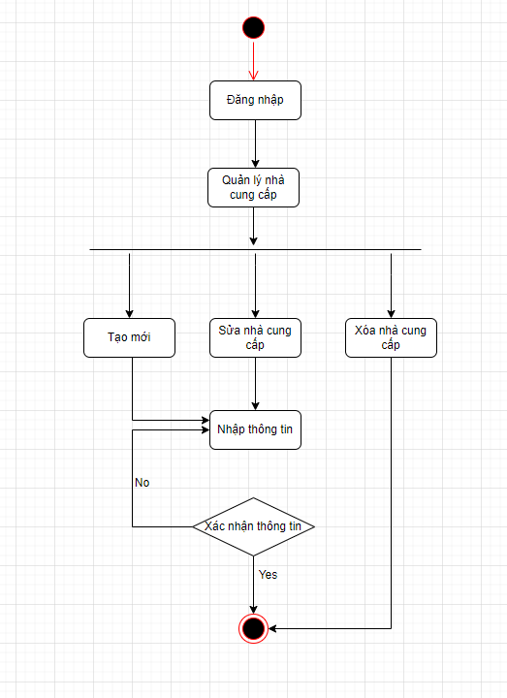

Hình 2.76 Biểu đồ trình tự quản lý nhà cung cấp

#### **2.2.10.3 Biểu đồ cộng tác quản lý nhà cung cấp**

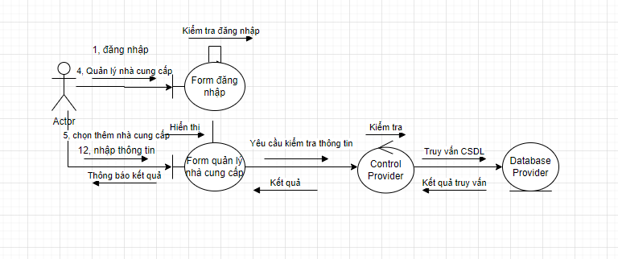

Hình 2.77 Biểu đồ cộng tác thêm nhà cung cấp

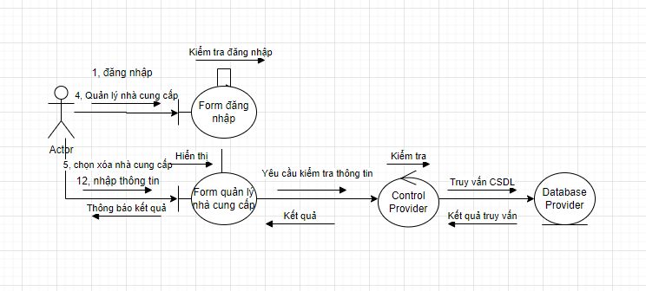

Hình 2.78 Biểu đồ cộng xóa nhà cung cấp

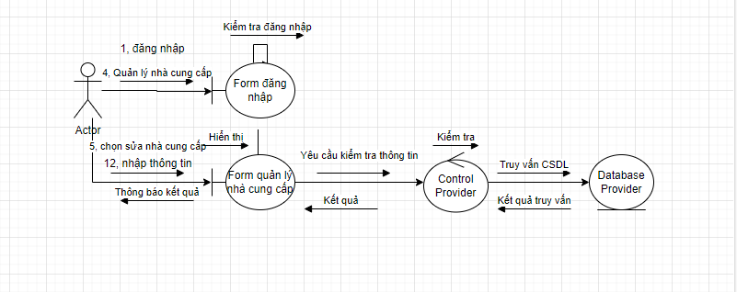

Hình 2.79 Biểu đồ cộng tác cập nhật nhà cung cấp

#### **2.2.10.4 Biểu đồ trạng thái quản lý nhà cung cấp**



Hình 2.80 Biểu đồ trạng thái quản lý nhà cung cấp

**2.2.11 Use case quản lý đánh giá, bình luận**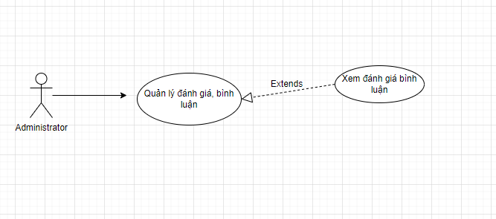

Hình 2.81 Sơ đồ use case quản lý đánh giá, bình luận

**Đặc tả use case**

*Mô tả tóm tắt:*

Tên ca sử dụng: quản lý đánh giá, bình luận

Mục đích: để giúp cho QL quản lí dễ dàng các thông tin về đánh giá, bình luận sản phẩm (người đánh giá, đánh giá, thời gian, …)

Tác nhân: quản lý(QL)

Tóm lược: khi QL đã đăng nhập thành công thì Use Case sẽ được gọi để giúp NQL có thể lựa chọn các chức năng: Xem đánh giá

*Mô tả các kịch bản:*

Điều kiện đầu vào: QL cần phải đăng nhập thành công vào hệ thống.

Dòng sự kiện chính:

| **Hành động của tác nhân** | **Phản ứng của hệ thống** |
| --- | --- |
| 1. Người QL chọn chức năng quản lý đánh giá, bình luận   3. Lưa chọn để xem đánh giá hoặc bình luận | 2. Hiển thị danh sách các chức năng mục quản lý đánh giá, bình luận |

**2.2.11.1 Biểu đồ hoạt động quản lý đánh giá, bình luận**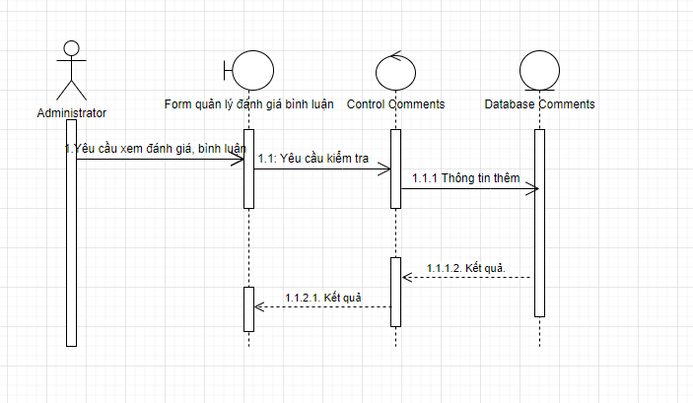

Hình 2.82 Biểu đồ hoạt động xem đánh giá, bình luận

**2.2.11.2 Biểu đồ trình tự quản lý đánh giá, bình luận**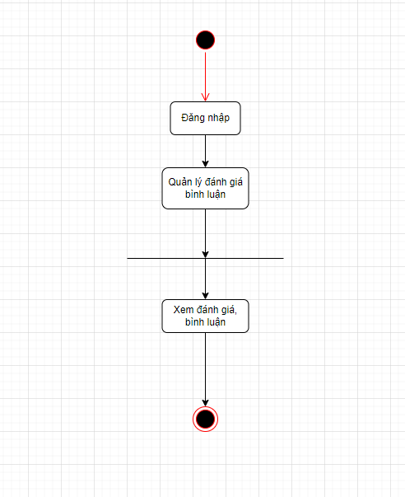

Hình 2.83 Biểu đồ trình tự quản lý đánh giá, bình luận

#### **2.2.11.3 Biểu đồ cộng tác quản lý đánh giá, bình luận**

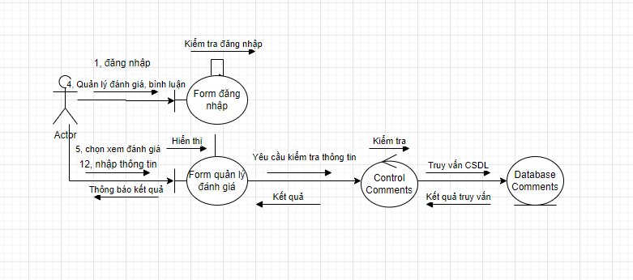

Hình 2.84 Biểu đồ cộng tác quản lý đánh giá, bình luận

#### **2.2.11.4 Biểu đồ trạng thái quản lý đánh giá bình luận**



Hình 2.85 Biểu đồ trạng thái quản lý đánh giá, bình luận

**2.2.12 Use case quản lý kho hàng**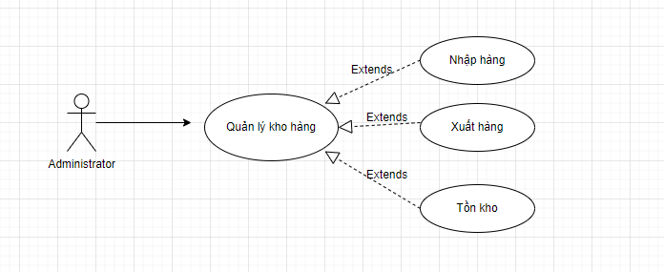

Hình 2.86 Sơ đồ use case quản lý kho hàng

**Đặc tả use case**

*Mô tả tóm tắt:*

Tên ca sử dụng: quản lý kho hàng

Mục đích: để giúp cho QL quản lí dễ dàng các thông tin về kho hàng (nhập kho, xuất kho, tồn kho)

Tác nhân: quản lý(QL)

Tóm lược: khi QL đã đăng nhập thành công thì Use Case sẽ được gọi để giúp NQL có thể lựa chọn các chức năng: nhập thông tin cho một đặt hàng hay tìm kiếm thông tin đặt hàng đã có trong hệ thống thông qua các Use Case tương ứng Quản lý kho hàng, Khi QL thao tác với chức năng nhập, hệ thống sẽ kiểm tra thông tin QL nhập vào, nếu sai hoặc không hợp lệ thì liệt kê các lỗi không hợp lệ cho QL biết và cho phép nhập lại. Nếu các thông tin QL cung cấp đầy đủ và chính xác, hệ thống cho phép thêm thông tin này vào CSDL và thông báo thêm mới thành công

*Mô tả các kịch bản:*

Điều kiện đầu vào: QL cần phải đăng nhập thành công vào hệ thống.

Dòng sự kiện chính:

| **Hành động của tác nhân** | **Phản ứng của hệ thống** |
| --- | --- |
| 1. Người QL chọn chức năng quản lý kho hàng  3. Chọn chức năng: Nhập hàng  5. Người quản lý nhập các thông tin nhập hàng mà hệ thống yêu cầu.  6. Gửi thông tin đã nhập tới hệ thống  8. Chọn một trong các chức năng sửa lại thông tin nhập hàng đã lưu trước.  10. Cập nhập lại các thông tin muốn sửa  11. Gửi thông tin đã nhập lại đến hệ  thống  13. Chọn chức năng xóa thông tin đặt hàng đã tồn tại trong CSDL  14. Chọn bản ghi cần xóa  15. Gửi thông tin cần xóa và yêu cầu loại bỏ thông tin đến hệ thống | 2. Hiển thị danh sách các chức năng quản lý khách hàng cho phép QL lựa chọn  4. Hiển thị trang thêm thông tin nhập hàng  7. Kiểm tra thông tin đã nhập, nếu chính xác thì lưu thông tin này vào CSDL, trường hợp sai so với định dạng đã thống nhất thì thống đưa ra thông báo cho admin.  9. Hiển thị trang cho phép sửa thông  tin đặt nhập hàng.  12. Kiểm tra thông tin đã cập nhật lại,  nếu chính xác thì lưu thông tin này vào  CSDL và thông báo cập nhập thành  công, trường hợp sai so với định dạng  đã thống nhất thì thông báo cập nhật  không thành công. Hệ thống hiển thị  danh sách bản ghi mới cập nhật cho  NQL kiểm tra lại thông tin.  16. Kiểm tra tính khả thi của yêu cầu,  hiển thị thông báo để người quản lý xác  nhận lại việc chắc chắn muốn xóa bỏ  các thông tin đã chọn. Nếu người QL xác nhận là đồng ý hệ thống thực hiện việc loại bỏ bản ghi khỏi CSDL và thông báo thành công, đồng thời hiển thị dữ liệu đã cập nhật lại trong CSDL |

Dòng sự kiện phụ*:*

Nếu QL nhập các thông tin sai định dạng thì hệ thống yêu cầu nhập lại.

Mỗi bản tin nhập vào CSDL có một mã riêng để phân biệt với các bản tin khác, mã này được hệ thống cung cấp tự động.

**2.2.12.1 Biểu đồ hoạt động quản lý kho hàng**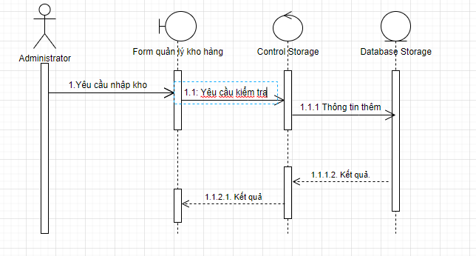

Hình 2.87 Biểu đồ hoạt động nhập kho

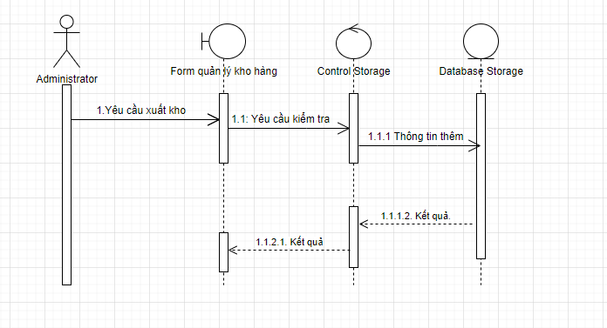

Hình 2.88 Biểu đồ hoạt động xuất kho

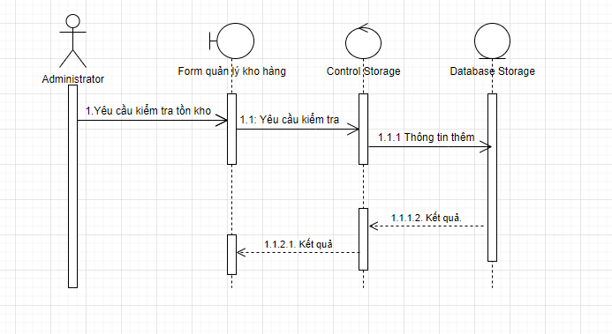

Hình 2.89 Biểu đồ hoạt động tồn kho

**2.2.12.2 Biểu đồ trình tự quản lý kho hàng**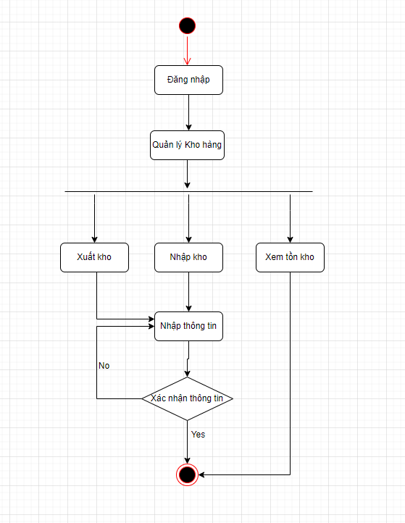

Hình 2.90 Biểu đồ trình tự quản lý đơn hàng

#### **2.2.12.3 Biểu đồ cộng tác quản lý kho hàng**

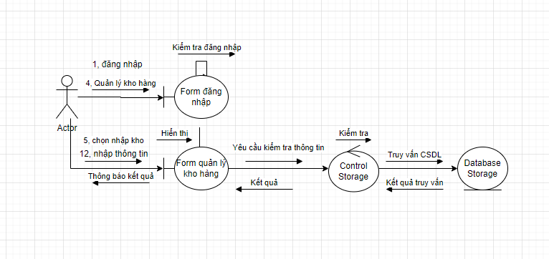

Hình 2.91 Biểu đồ cộng tác nhập kho

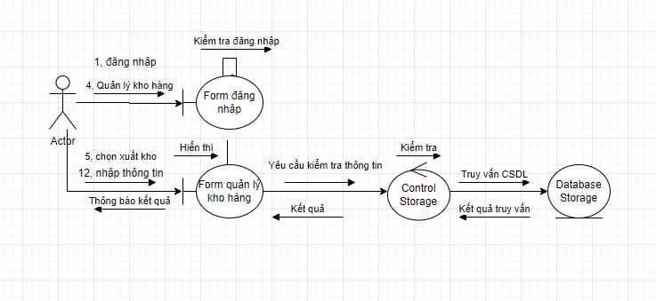

Hình 2.92 Biểu đồ cộng xuất kho

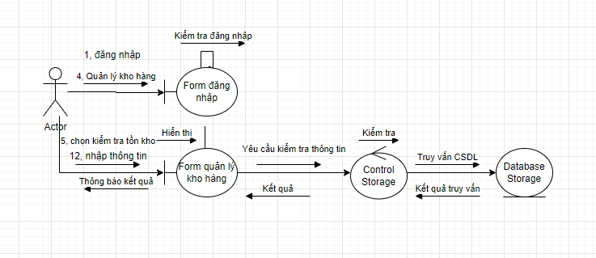

Hình 2.93 Biểu đồ cộng tác tồn kho

#### **2.2.12.4 Biểu đồ trạng thái quản lý kho hàng**



Hình 2.94 Biểu đồ trạng thái quản lý kho hàng

**2.2.13 Use case quản lý sự kiện, page tĩnh**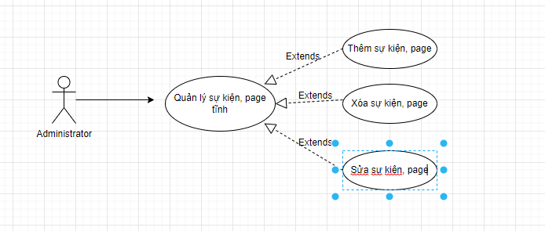

Hình 2.94 Sơ đồ use case quản lý sự kiện, page tĩnh

**Đặc tả use case**

*Mô tả tóm tắt:*

Tên ca sử dụng: quản lý sự kiện, page tĩnh

Mục đích: để giúp cho QL quản lí dễ dàng các thông tin về sự kiện, page tĩnh

Tác nhân: quản lý(QL)

Tóm lược: khi QL đã đăng nhập thành công thì Use Case sẽ được gọi để giúp NQL có thể lựa chọn các chức năng: Quản lý sự kiện, page tĩnh, Khi QL thao tác với chức năng nhập, hệ thống sẽ kiểm tra thông tin QL nhập vào, nếu sai hoặc không hợp lệ thì liệt kê các lỗi không hợp lệ cho QL biết và cho phép nhập lại. Nếu các thông tin QL cung cấp đầy đủ và chính xác, hệ thống cho phép thêm thông tin này vào CSDL và thông báo thêm mới thành công

*Mô tả các kịch bản:*

Điều kiện đầu vào: QL cần phải đăng nhập thành công vào hệ thống.

Dòng sự kiện chính:

| **Hành động của tác nhân** | **Phản ứng của hệ thống** |
| --- | --- |
| 1. Người QL chọn chức năng quản lý sự kiện, page tĩnh  3. Chọn chức năng: Thêm mới sự kiện hoặc page tĩnh  5. Người quản lý nhập các thông tin sự kiện và page tĩnh mà hệ thống yêu cầu.  6. Gửi thông tin đã nhập tới hệ thống  8. Chọn một trong các chức năng sửa lại thông tin page tĩnh hoặc sự kiện đã lưu trước.  10. Cập nhập lại các thông tin muốn sửa  11. Gửi thông tin đã nhập lại đến hệ  thống  13. Chọn chức năng xóa thông tin đặt hàng đã tồn tại trong CSDL  14. Chọn bản ghi cần xóa  15. Gửi thông tin cần xóa và yêu cầu loại bỏ thông tin đến hệ thống | 2. Hiển thị danh sách các chức năng quản lý khách hàng cho phép QL lựa chọn  4. Hiển thị trang thêm thông tin đặt hàng  7. Kiểm tra thông tin đã nhập, nếu chính xác thì lưu thông tin này vào CSDL, trường hợp sai so với định dạng đã thống nhất thì thống đưa ra thông báo cho admin.  9. Hiển thị trang cho phép sửa sự kiện, page tĩnh  12. Kiểm tra thông tin đã cập nhật lại,  nếu chính xác thì lưu thông tin này vào  CSDL và thông báo cập nhập thành  công, trường hợp sai so với định dạng  đã thống nhất thì thông báo cập nhật  không thành công. Hệ thống hiển thị  danh sách bản ghi mới cập nhật cho  NQL kiểm tra lại thông tin.  16. Kiểm tra tính khả thi của yêu cầu,  hiển thị thông báo để người quản lý xác  nhận lại việc chắc chắn muốn xóa bỏ  các thông tin đã chọn. Nếu người QL xác nhận là đồng ý hệ thống thực hiện việc loại bỏ bản ghi khỏi CSDL và thông báo thành công, đồng thời hiển thị dữ liệu đã cập nhật lại trong CSDL |

Dòng sự kiện phụ*:*

Nếu QL nhập các thông tin sai định dạng thì hệ thống yêu cầu nhập lại.

Mỗi bản tin nhập vào CSDL có một mã riêng để phân biệt với các bản tin khác, mã này được hệ thống cung cấp tự động.

**2.2.13.1 Biểu đồ hoạt động quản lý đơn hàng**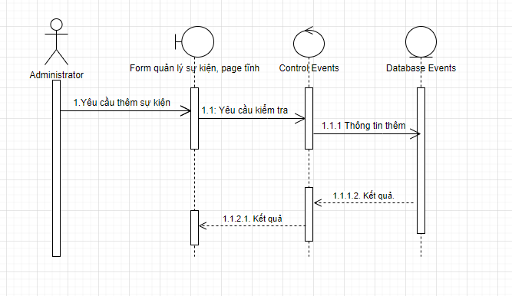

Hình 2.95 Biểu đồ hoạt động thêm sự kiện, page tĩnh

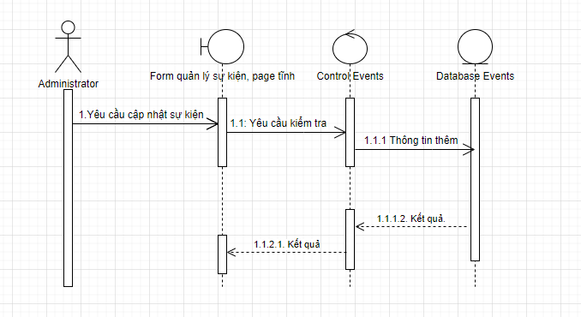

Hình 2.96 Biểu đồ hoạt động cập nhật sự kiện, page tĩnh

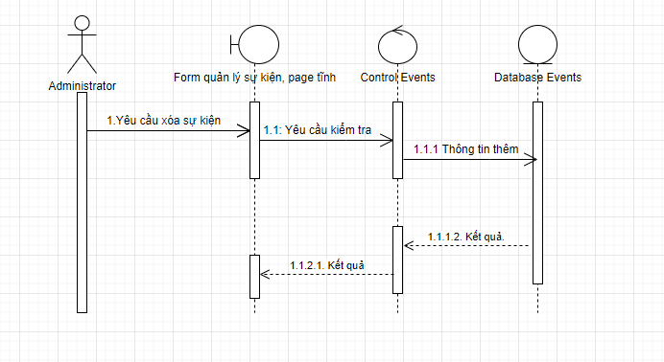

Hình 2.97 Biểu đồ hoạt động xóa sự kiện, page tĩnh

**2.2.13.2 Biểu đồ trình tự quản lý sự kiện page tĩnh**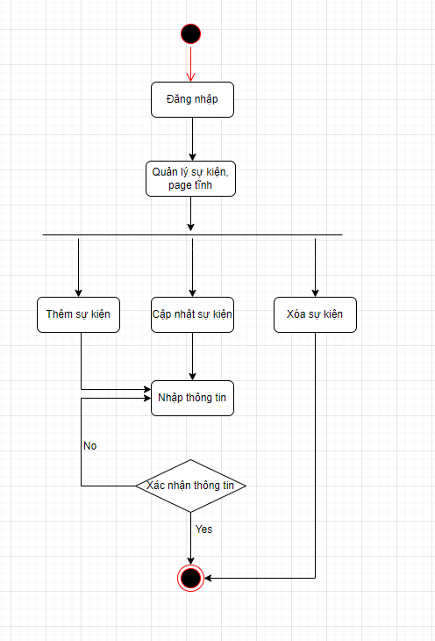

Hình 2.98 Biểu đồ trình tự quản lý đơn hàng

#### **2.2.13.3 Biểu đồ cộng tác quản lý sự kiện, page tĩnh**

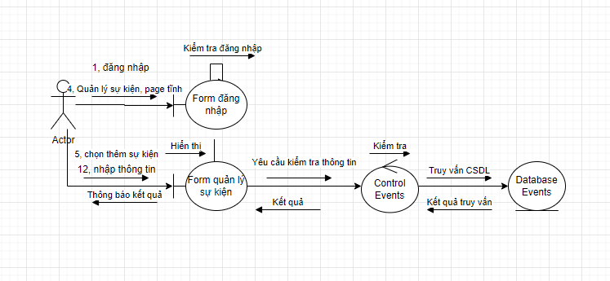

Hình 2.99 Biểu đồ cộng tác thêm sự kiện, page tĩnh

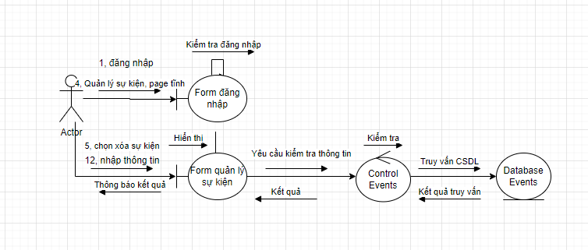

Hình 2.100 Biểu đồ cộng xóa sự kiện, page tĩnh

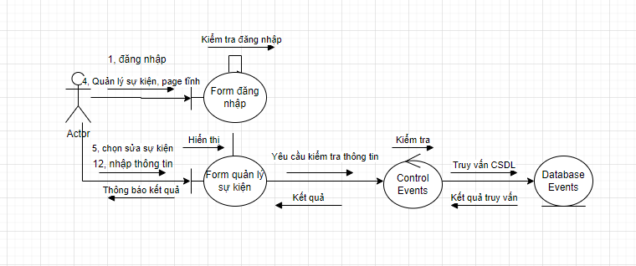

Hình 2.101 Biểu đồ cộng tác cập nhật sự kiện, page tĩnh

#### **2.2.13.4 Biểu đồ trạng thái quản lý sự kiện, page tĩnh**



Hình 2.102 Biểu đồ trạng thái quản lý sự kiện, page tĩnh

**2.3 Biểu đồ lớp**

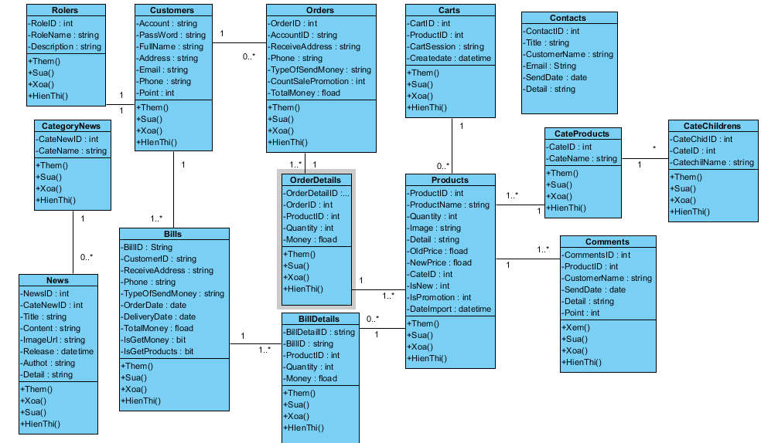

Hình 2.58 Biểu đồ lớp

## 2.4 Biểu đồ thành phần

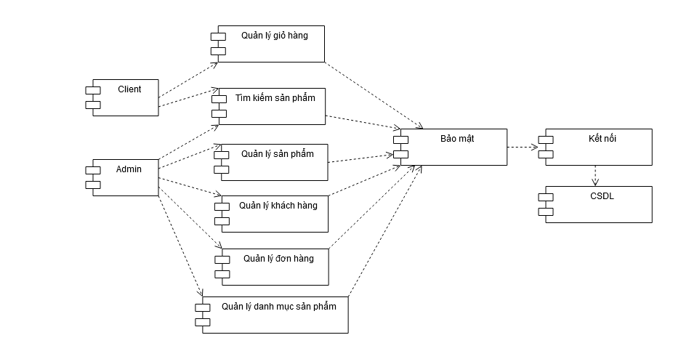

Hình 2.59 Biểu đồ thành phần

## 2.5 Biểu đồ triển khai

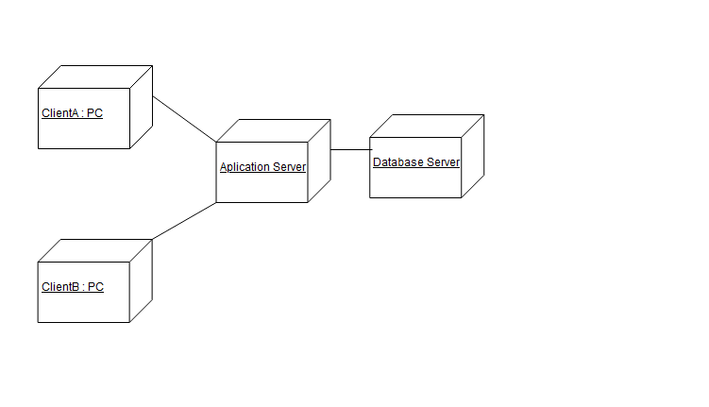

Hình 2.60 Biểu đồ triển khai

# CHƯƠNG 3. CÀI ĐẶT VÀ THỬ NGHIỆM

## Ngôn ngữ lựa chọn



### **Tổng quan về công nghệ laravel**



* Lịch sử:
* Vốn là một .NET developer, khoảng năm 2010 – 2011, khi bắt đầu tiếp xúc với PHP, Taylor Otwell đã chọn CodeIgniter với những tính năng thịnh hành “vượt mặt” cả “anh lớn” Symfony. Trong suốt thời gian làm việc với CodeIgniter, anh sớm nhận ra những hạn chế nhất định.
* Nhằm khắc phục những hạn chế này, đồng thời phát huy khả năng xuất sắc về design-pattern của mình, Taylor quyết định tạo ra một Framework mới. Tiêu chí anh đặt ra là đơn giản, dễ hiểu, hỗ trợ developer thực hiện ý tưởng nhanh nhất bằng nhiều tính năng hỗ trợ.
* Tháng 6/2011, Taylor Otwell đã “trình làng” Laravel như một giải pháp thay thế cho CodeIgniter. Với giải pháp này, lập trình viên (developer) đã được hỗ trợ nhiều tính năng mới mẻ với thao tác vô cùng đơn giản. Eloquent ORM mạnh mẽ, xác thực đơn giản, phân trang hiệu quả, …là những tính năng thu hút sự chú ý của đông đảo người dùng của phiên bản đầu tiên này.
* Những ưu điểm vượt trội đó đã giúp Laravel nhanh chóng chiếm được chỗ đứng trên thị trường và phát triển mạnh mẽ.
* Laravel hiện được phát hành theo giấy phép MIT, với source code được lưu trữ tại Github. Tính đến thời điểm hiện tại, Laravel đã phát triển đến phiên bản 5.8 với nhiều cải tiến.
* Tổng Quan:
* Được phát triển dựa trên mô hình MVC, Laravel là một [PHP](https://wiki.tino.org/cach-su-dung-phpmyadmin/) [Framework](https://wiki.tino.org/framework-la-gi/) mã nguồn mở miễn phí với cú pháp rõ ràng, mạch lạc.
* Framework hoặc “Software Framework” (tạm dịch: khung phần mềm) là “bộ khung” cung cấp đa số các kiểu mẫu thiết kế phù hợp với ứng dụng bạn sắp thực hiện, các thư viện, API, trình biên dịch. Framework được cấu thành từ các đoạn code.
* MVC (Model-View-Controller) là mô hình phân bố source code thành 3 phần. Mỗi thành phần có một nhiệm vụ riêng biệt và độc lập với các thành phần khác. Cụ thể là:
  + **Model:** Đây là nơi chứa những nghiệp vụ tương tác với dữ liệu hoặc hệ quản trị cơ sở dữ liệu (mysql, mssql…). Thành phần Model bao gồm các class/function xử lý nhiều nghiệp vụ như kết nối database, truy vấn dữ liệu, thêm – xóa – sửa dữ liệu, …
  + **View:** Đây là nơi chứa những giao diện như nút bấm, khung nhập, menu, hình ảnh, … Thành phần View sẽ đảm nhiệm nhiệm vụ hiển thị dữ liệu và giúp người dùng tương tác với hệ thống.
  + **Controller:** Đây là nơi tiếp nhận những yêu cầu xử lý được gửi từ người dùng. Thành phần Controller sẽ gồm những class/ function xử lý nhiều nghiệp vụ logic giúp lấy đúng dữ liệu thông tin cần thiết và hiển thị dữ liệu đó ra cho người dùng qua lớp View.
* Những tính năng nổi bật của Laravel:
* Nâng cấp, cài đặt, … với Composer.
* Thao tác với cú pháp đẹp mắt và đơn giản với Eloquent ORM.
* Hỗ trợ biến Laravel thành một web service API với Restful API.
* Cung cấp các lệnh cần thiết để phát triển ứng dụng với Artisan.
* Hỗ trợ tạo các trường trong cơ sở dữ liệu, thêm các cột trong bảng, tạo mối quan hệ giữa các bảng, ... với Migrations.
* Cung cấp sẵn các tính năng đăng nhập, đăng ký, quên mật khẩu, … với Authentication.
* Hỗ trợ test lỗi để sửa chữa với Unit Testing.

### **Công cụ hỗ trợ phpstorm.**

PhpStorm được xây dựng dựa trên nền tảng IntelliJ mã nguồn mở được JetBrains phát triển và hoàn thiện trong hơn 15 năm. Tận hưởng trải nghiệm được tinh chỉnh, có thể tùy chỉnh cao mà nó cung cấp để phù hợp với quy trình phát triển của bạn... PhpStorm là một IDE PHP thực sự ‘lấy’ mã của bạn. Nó hỗ trợ PHP 5.3 / 5.4 / 5.5 / 5.6 / 7.0 / 7.1 / 7.2, cung cấp khả năng ngăn chặn lỗi nhanh chóng, tự động hoàn thành và tái cấu trúc mã tốt nhất, gỡ lỗi cấu hình không và trình chỉnh sửa HTML, CSS và JavaScript mở rộng.

* Hỗ trợ mã hóa thông minh
* **Trình chỉnh sửa mã PHP thông minh**

IDE cung cấp tính năng hoàn thành mã thông minh, tô sáng cú pháp, cấu hình định dạng mã mở rộng, kiểm tra lỗi nhanh chóng, gấp mã, hỗ trợ hỗn hợp ngôn ngữ và hơn thế nữa. Tái cấu trúc tự động xử lý mã của bạn một cách cẩn thận, giúp thiết lập dự án toàn cầu một cách dễ dàng và an toàn.

Trình chỉnh sửa thực sự “lấy” mã của bạn và hiểu sâu sắc cấu trúc của nó, hỗ trợ tất cả các tính năng của ngôn ngữ PHP cho các dự án hiện đại và kế thừa. Nó cung cấp khả năng hoàn thành mã tốt nhất, tái cấu trúc, ngăn chặn lỗi nhanh chóng và hơn thế nữa.

* **Phân tích chất lượng mã**

Hàng trăm lần kiểm tra mã xác minh mã của bạn khi bạn nhập và kiểm tra toàn bộ dự án để tìm các lỗi hoặc mùi mã có thể xảy ra. Các bản sửa lỗi nhanh cho hầu hết các lần kiểm tra giúp bạn dễ dàng sửa hoặc cải thiện mã ngay lập tức. Alt + Enter hiển thị các tùy chọn thích hợp cho mỗi lần kiểm tra.

* **Điều hướng và tìm kiếm mã dễ dàng**

PhpStorm giúp bạn xử lý mã hiệu quả hơn và tiết kiệm thời gian khi làm việc với các dự án lớn. Chuyển đến một phương thức, hàm hoặc định nghĩa biến chỉ bằng một cú nhấp chuột hoặc tìm kiếm cách sử dụng của nó.

* Debugging, Testing và Profiling

PhpStorm cung cấp các công cụ tích hợp mạnh mẽ để gỡ lỗi, kiểm tra và lập hồ sơ ứng dụng của bạn.

* **Gỡ lỗi (debugging)**

Gỡ lỗi không cấu hình làm cho việc gỡ lỗi các ứng dụng PHP của bạn thực sự dễ dàng. Bên cạnh đó, PhpStorm cung cấp nhiều tùy chọn để gỡ lỗi mã PHP của bạn bằng Trình gỡ lỗi trực quan, vì vậy bạn có thể: kiểm tra các biến và đồng hồ do người dùng xác định, đặt các điểm ngắt và đánh giá một biểu thức trong thời gian chạy, gỡ lỗi các ứng dụng từ xa, gỡ lỗi một trang trong nhiều phiên đồng thời và hơn thế nữa.

* **Testing (kiểm tra)**

Bạn có thể phát triển các bài kiểm tra PHPUnit ngay trong PhpStorm và chạy chúng ngay lập tức từ một thư mục, tệp hoặc lớp, bằng cách sử dụng các tùy chọn menu ngữ cảnh. Code Coverage từ PHPUnit cho biết lượng mã của bạn được bao phủ bởi các bài kiểm tra.

* **Profiling**

Bạn có thể cấu hình các ứng dụng của mình bằng Xdebug hoặc Zend Debugger và kiểm tra các báo cáo tổng hợp trong PhpStorm.

* Trình soạn thảo HTML / CSS / JavaScript

Trả lời cho câu hỏi PhpStorm là gì, PhpStorm bao gồm tất cả các tính năng của WebStorm liên quan đến HTML, CSS và JavaScript.

* **Trình chỉnh sửa HTML và CSS**

Tất cả các công nghệ phát triển web tiên tiến đều được hỗ trợ bao gồm HTML 5, CSS, SASS, SCSS, LESS, CoffeeScript, ECMAScript Harmony, các mẫu Jade, v.v. Live Edit mang đến cho bạn cơ hội xem tất cả các thay đổi ngay lập tức trong trình duyệt mà không cần làm mới trang.

* **Trình soạn thảo JavaScript**

Trình soạn thảo JavaScript thông minh nhất đi kèm với IDE, cung cấp tính năng hoàn thành mã, xác thực và sửa lỗi nhanh chóng, tái cấu trúc, hỗ trợ chú thích loại JSDoc, gỡ lỗi JavaScript và kiểm tra đơn vị, hỗ trợ cho JavaScript Frameworks, v.v.

* **Công nghệ mới**

PhpStorm cung cấp trải nghiệm hợp lý cho toàn bộ chu trình phát triển với các ngôn ngữ mới như TypeScript, CoffeeScript và Dart.

* Môi trường phát triển
* **VCS**

PhpStorm cung cấp giao diện người dùng thống nhất để làm việc với nhiều Hệ thống kiểm soát phiên bản phổ biến, đảm bảo trải nghiệm người dùng nhất quán trên git, GitHub, SVN, Mercurial và Perforce.

* **Cơ sở dữ liệu & SQL**

PhpStorm cung cấp các công cụ và tính năng hỗ trợ mã để làm việc với cơ sở dữ liệu và SQL trong các dự án của bạn. Kết nối với cơ sở dữ liệu, chỉnh sửa lược đồ và dữ liệu bảng, chạy truy vấn và thậm chí phân tích lược đồ bằng biểu đồ UML. Mã SQL có thể được đưa vào các ngôn ngữ khác hoặc được chỉnh sửa trong SQL Editor, với tính năng đánh dấu cú pháp, hoàn thành mã thông minh, phân tích mã nhanh chóng, định dạng mã và điều hướng có sẵn.

* **Công cụ dành cho nhà phát triển tích hợp**

Thực hiện nhiều tác vụ thường xuyên ngay từ IDE, nhờ tích hợp Hệ thống kiểm soát phiên bản, hỗ trợ triển khai từ xa, cơ sở dữ liệu / SQL, công cụ dòng lệnh, Docker, Composer, REST Client và nhiều công cụ khác.

PhpStorm = WebStorm + PHP + DB / SQL

Tất cả các tính năng trong WebStorm đều được đưa vào PhpStorm, với hỗ trợ đầy đủ cho PHP và Cơ sở dữ liệu / hỗ trợ SQL được thêm vào trên cùng.

Phần mềm PhpStorm hiện đang có 600.000 người dùng bản quyền trên gần 200 quốc gia. PhpStorm thực sự hiểu sâu mã của bạn.

* **Các tính năng khác**

Thực hiện nhiều tác vụ thông thường ngay từ IDE với sự hỗ trợ của Vagrant support, Docker, Composer, v.v.

### **Giới thiệu về ngôn ngữ lập trình php.**

* Lịch sử:
* PHP được phát triển từ một sản phẩm có tên là [PHP/FI](https://vi.wikipedia.org/w/index.php?title=PHP/FI&action=edit&redlink=1). PHP/FI do [Rasmus Lerdorf](https://vi.wikipedia.org/w/index.php?title=Rasmus_Lerdorf&action=edit&redlink=1) tạo ra năm [1994](https://vi.wikipedia.org/wiki/1995), ban đầu được xem như là một tập con đơn giản của các [mã kịch bản](https://vi.wikipedia.org/w/index.php?title=M%C3%A3_k%E1%BB%8Bch_b%E1%BA%A3n&action=edit&redlink=1) [Perl](https://vi.wikipedia.org/wiki/Perl) để theo dõi tình hình truy cập đến bản sơ yếu lý lịch của ông trên mạng. Ông đã đặt tên cho bộ mã kịch bản này là 'Personal Home Page Tools'. Khi cần đến các chức năng rộng hơn, Rasmus đã viết ra một bộ thực thi bằng C lớn hơn để có thể truy vấn tới các [cơ sở dữ liệu](https://vi.wikipedia.org/wiki/C%C6%A1_s%E1%BB%9F_d%E1%BB%AF_li%E1%BB%87u) và giúp cho người sử dụng phát triển các ứng dụng web đơn giản. Rasmus đã quyết định công bố mã nguồn của PHP/FI cho mọi người xem, sử dụng cũng như sửa các lỗi có trong nó đồng thời cải tiến mã nguồn.
* PHP/FI, viết tắt từ "Personal Home Page/Forms Interpreter", bao gồm một số các chức năng cơ bản cho PHP như ta đã biết đến chúng ngày nay. Nó có các biến kiểu như Perl, thông dịch tự động các biến của form và cú pháp HTML nhúng. Cú pháp này giống như của Perl, mặc dù hạn chế hơn nhiều, đơn giản và có phần thiếu nhất quán.
* Vào năm [1997](https://vi.wikipedia.org/wiki/1997), PHP/FI 2.0, lần viết lại thứ hai của phiên bản C, đã thu hút được hàng ngàn người sử dụng trên toàn thế giới với xấp xỉ 50.000 tên miền đã được ghi nhận là có cài đặt nó, chiếm khoảng 1% số tên miền có trên mạng Internet. Tuy đã có tới hàng nghìn người tham gia đóng góp vào việc tu chỉnh mã nguồn của dự án này thì vào thời đó nó vẫn chủ yếu chỉ là dự án của một người.
* PHP/FI 2.0 được chính thức công bố vào tháng 11 năm 1997, sau một thời gian khá dài chỉ được công bố dưới dạng các bản [beta](https://vi.wikipedia.org/wiki/Beta). Nhưng không lâu sau đó, nó đã được thay thế bởi các bản alpha đầu tiên của PHP 3.0.
* Tổng Quan:
* PHP - Personal Home Page hay PHP Hypertext Preprocessor, là 1 ngôn ngữ lập trình kịch bản được chạy phía server nhắm sinh ra mã HTML trên client.
* PHP đã trải qua rất nhiều phiên bản và được tối ưu hóa cho các ứng dụng Web, với cách viết mã rõ ràng, tốc độ nhanh, dễ học nên PHP đã trở thành một ngôn ngữ lập trình web rất phổ biến và được ưa chuộng.
* Ngôn ngữ các thư viện, tài liệu gốc của PHP được xây dựng bởi cộng đồng và có sự đóng góp rất lớn của Zend Inc, nên đã tạo ra môi trường chuyên nghiệp cho phép phát triển ứng dụng ở quy mô lớn
* Đặc Điểm
* PHP là ngôn ngữ kịch bản (Scripting Language), một nhánh của ngôn ngữ lập trình mà trong đó tập tin chứa mã lệnh viết bằng ngôn ngữ kịch bản có thể được chạy trực tiếp trên máy mà không cần phải chuyển sang một định dạng khác thông qua Engine
* PHP Engine phân tích các đoạn mã nằm trong những dấu giới hạn của nó, bất cứ đoạn mã nào nằm ngoài dấu giới của nó đều được xuất trực tiếp không được qua xử lý.
  + <?php ...?>
  + <script language=”php”>...<?script>

### **Công nghệ mysql**

* MySQL là một hệ thống quản trị cơ sở dữ liệu mã nguồn mở (RDBMS) hoạt động theo mô hình client-server. Với RDBMS là viết tắt của Relational Database Management System. MySQL được tích hợp apache, PHP. MySQL quản lý dữ liệu thông qua các cơ sở dữ liệu. Mỗi cơ sở dữ liệu có thể có nhiều bảng quan hệ chứa dữ liệu. MySQL cũng có cùng một cách truy xuất và mã lệnh tương tự với ngôn ngữ SQL. MySQL được phát hành từ thập niên 90s
* Lịch sử:
* Công ty Thụy Điển MySQL AB phát triển MySQL vào năm 1994.
* Phiên bản đầu tiên của MySQL phát hành năm 1995
* Công ty Sun Microsystems mua lại MySQL AB trong năm 2008
* Năm 2010 tập đoàn Oracle thâu tóm Sun Microsystems. Ngay lúc đó, đội ngũ phát triển của MySQL tách MySQL ra thành 1 nhánh riêng gọi là MariaDB. Oracle tiếp tục phát triển MySQL lên phiên bản 5.5.
* 2013 MySQL phát hành phiên bản 5.6
* 2015 MySQL phát hành phiên bản 5.7
* MySQL đang được phát triển lên phiên bản 8.0

MySQL hiện nay có 2 phiên bản miễn phí (MySQL Community Server) và có phí (Enterprise Server).

* Ưu điểm:
* Dễ sử dụng: MySQL là cơ sở dữ liệu tốc độ cao, ổn định, dễ sử dụng và hoạt động trên nhiều hệ điều hành cung cấp một hệ thống lớn các hàm tiện ích rất mạnh.
* Độ bảo mật cao:  MySQL rất thích hợp cho các ứng dụng có truy cập CSDL trên Internet khi sở hữu nhiều nhiều tính năng bảo mật thậm chí là ở cấp cao.
* Đa tính năng: MySQL hỗ trợ rất nhiều chức năng SQL được mong chờ từ một hệ quản trị cơ sở dữ liệu quan hệ cả trực tiếp lẫn gián tiếp.
* Khả năng mở rộng và mạnh mẽ: MySQL có thể xử lý rất nhiều dữ liệu và hơn thế nữa nó có thể được mở rộng nếu cần thiết.
* Nhanh chóng: Việc đưa ra một số tiêu chuẩn cho phép MySQL để làm việc rất hiệu quả và tiết kiệm chi phí, do đó nó làm tăng tốc độ thực thi.
* Nhược điểm:
* Giới hạn: Theo thiết kế, MySQL không có ý định làm tất cả và nó đi kèm với các hạn chế về chức năng mà một vào ứng dụng có thể cần.
* Độ tin cậy: Cách các chức năng cụ thể được xử lý với MySQL (ví dụ tài liệu tham khảo, các giao dịch, kiểm toán,…) làm cho nó kém tin cậy hơn so với một số hệ quản trị cơ sở dữ liệu quan hệ khác.
* Dung lượng hạn chế: Nếu số bản ghi của bạn lớn dần lên thì việc truy xuất dữ liệu của bạn là khá khó khăn, khi đó chúng ta sẽ phải áp dụng nhiều biện pháp để tăng tốc độ truy xuất dữ liệu như là chia tải database này ra nhiều server, hoặc tạo cache MySQL.

## 3.2 Thiết kế cơ sở dữ liệu

### **3.2.1 Sơ đồ diagram**

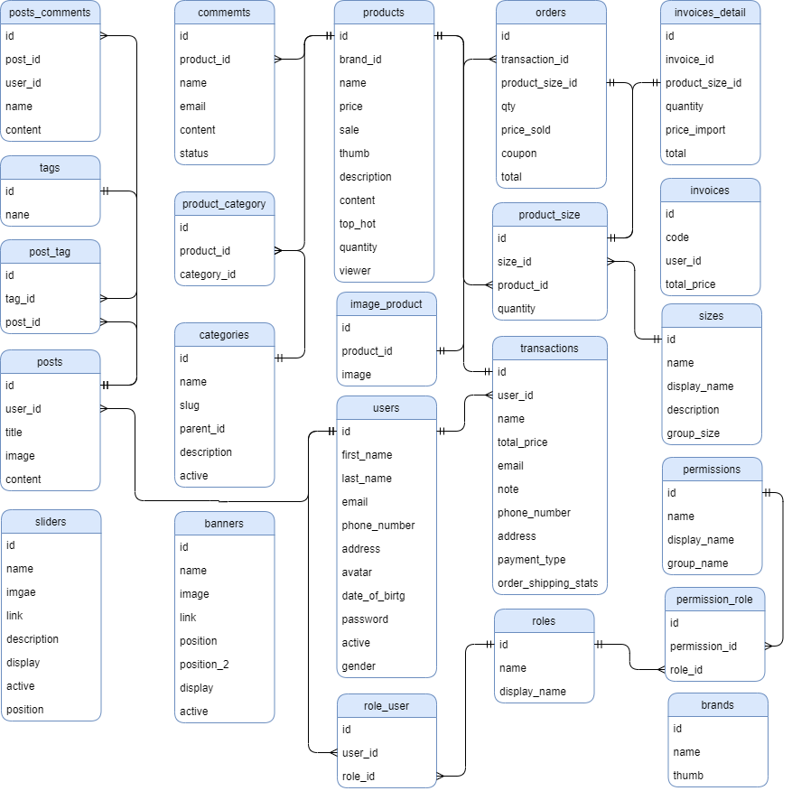

Hình 3.1 Sơ đồ diagram

**3.2.2 Đặc tả bảng cơ sở dữ liệu**

**Danh mục**

Mô tả: là thực tế ứng với bảng **categories** của phần mềm.

Danh sách các trường:

|  |  |  |  |
| --- | --- | --- | --- |
| **STT** | **Tên trường** | **Kiểu dữ liệu** | **Mô tả** |
| 1 | Id | Int | Mã danh mục |
| 2 | Name | Varchar(15) | Tên danh mục |
| 3 | Parent_id | Int | Mã danh mục cha |
| 4 | Description | Text | Miêu tả |
| 5 | Slug | Varchar(30) | Hiển thị tên ngắn gọn |
| 6 | Active | Int | Trạng thái |

Bảng 3.1 Bảng danh mục

**Sản phẩm**

Mô tả: là thực tế ứng với bảng **products** của phần mềm.

Danh sách các trường:

|  |  |  |  |
| --- | --- | --- | --- |
| **STT** | **Tên trường** | **Kiểu dữ liệu** | **Mô tả** |
| 1 | Id | Int | Mã sản phẩm |
| 2 | Name | Varchar(50) | Tên sản phẩm |
| 3 | Description | Text | Miêu tả |
| 4 | Content | Longtext | Nội dung |
| 5 | Thumb | Varchar(255) | Ảnh hiển thị |
| 6 | Price | Int | Giá |
| 7 | Price_sale | Int | Giá giảm |
| 8 | Brand_id | Int | Mã nhãn hiệu |
| 9 | Top_hot | Int | Sản phẩm nổi bật |
| 10 | Quantity | Int | Số lượng sản phẩm |
| 11 | Viewer | Int | Số lượng người xem |

Bảng 3.2 Bảng sản phẩm

**Bảng người**

Mô tả: là thực tế ứng với bảng **users** của phần mềm.

Danh sách các trường:

|  |  |  |  |
| --- | --- | --- | --- |
| **STT** | **Tên trường** | **Kiểu dữ liệu** | **Mô tả** |
| 1 | Id | Int | Mã người dùng |
| 2 | First_name | Varchar(255) | Tên người dùng |
| 3 | Last_name | Varchar(255) | Tên người dùng |
| 4 | Email | Varchar(255) | Tài khoản email |
| 5 | Password | Varchar(255) | Mật khẩu |
| 6 | Phone_number | Varchar(255) | Số điện thoại người dùng |
| 7 | Address | Varchar(255) | Địa chỉ người dùng |
| 8 | Date_of_birth | Date | Ngày sinh người dùng |
| 9 | Active | Int | Trạng thái |
| 10 | Gender | Varchar(10) | Giới tính |
| 11 | Avatar | Varchar(255) | Ảnh đại diện |

Bảng 3.3 Bảng người ang

**Bảng giao dịch**

Mô tả: là thực tế ứng với bảng **transactions** của phần mềm.

Danh sách các trường:

|  |  |  |  |
| --- | --- | --- | --- |
| **STT** | **Tên trường** | **Kiểu dữ liệu** | **Mô tả** |
| 1 | Id | Int | Mã giỏ hàng |
| 2 | User_id | Int | Mã khách ang đặt |
| 3 | Name | Varchar(255) | Tên khách đặt hàng |
| 4 | Email | Varchar(255) | Email khách đặt hàng |
| 5 | Note | Varchar(255) | Ghi chú |
| 6 | Phone_number | Varchar(255) | Số điện thoại khách đặt hàng |
| 7 | Address | Varchar(255) | Địa chỉ người nhận |
| 8 | Payment_type | Varchar(255) | Phương thức thanh toán |
| 9 | Order_shipping_status | Int | Trạng thái đơn hàng |
| 10 | Total_price | Varchar(255) | Tổng giá |

Bảng 3.4 Bảng giao dịch

**Bảng quyền**

Mô tả: là thực tế ứng với bảng **roles** của phần mềm.

Danh sách các trường:

|  |  |  |  |
| --- | --- | --- | --- |
| **STT** | **Tên trường** | **Kiểu dữ liệu** | **Mô tả** |
| 1 | Id | Int | Mã quyền |
| 2 | Name | Varchar(255) | Tên quyền |
| 3 | Display_name | Varchar(255) | Tên hiển thị |

Bảng 3.5 Bảng quyền

**Bảng nhóm quyền**

Mô tả: là thực tế ứng với bảng **permissions** của phần mềm.

Danh sách các trường:

|  |  |  |  |
| --- | --- | --- | --- |
| **STT** | **Tên trường** | **Kiểu dữ liệu** | **Mô tả** |
| 1 | Id | Int | Mã nhóm quyền |
| 2 | Name | Varchar(255) | Tên nhóm quyền |
| 3 | Display_name | Varchar(255) | Tên hiển thị |

Bảng 3.6 Bảng nhóm quyền

**Bảng thanh trượt**

Mô tả: là thực tế ứng với bảng **sliders** của phần mềm.

Danh sách các trường:

|  |  |  |  |
| --- | --- | --- | --- |
| **STT** | **Tên trường** | **Kiểu dữ liệu** | **Mô tả** |
| 1 | Id | Int | Mã slider |
| 2 | Name | Varchar(255) | Tên slider |
| 3 | Link | Varchar(255) | Đường dẫn ảnh |
| 4 | Image | Varchar(255) | Ảnh |
| 5 | Description | Longtext | Mô tả |
| 6 | Display | Int | Hiển thị |
| 7 | Active | Int | Trạng thái |
| 8 | Position | Varchar(255) | Vị trí |

Bảng 3.7 Bảng thanh trượt

**Bảng chi tiết hóa đơn**

Mô tả: là thực tế ứng với bảng **invoice_detail** của phần mềm.

Danh sách các trường:

|  |  |  |  |
| --- | --- | --- | --- |
| **STT** | **Tên trường** | **Kiểu dữ liệu** | **Mô tả** |
| 1 | Id | Int | Mã bình luận |
| 2 | Invoice_id | Int | Mã giao dịch |
| 3 | Product_size_id | Int | Mã kích cỡ sản phẩm |
| 4 | Email | Varchar(255) | Email khách hàng |
| 5 | Quantity | Int | Số lượng |
| 6 | Price_import | Int | Giá nhập |
| 7 | Total | Int | Tổng tiền |

Bảng 3.8 Bảng chi tiết hóa đơn

**Bảng kích cỡ sản phẩm**

Mô tả: là thực tế ứng với bảng **sizes** của phần mềm.

Danh sách các trường:

|  |  |  |  |
| --- | --- | --- | --- |
| **STT** | **Tên trường** | **Kiểu dữ liệu** | **Mô tả** |
| 1 | Id | Int | Mã bình luận |
| 2 | Name | Varchar(30) | Mã kích cỡ |
| 3 | Display_name | Varchar(30) | Tên hiển thị |
| 4 | Description | Varchar(50) | Miêu tả |
| 5 | Group_size | Longtext | Nhóm kích cỡ |

Bảng 3.9 Bảng kích cỡ sản phẩm

**Bảng đặt ang**

Mô tả: là thực tế ứng với bảng **orders** của phần mềm.

Danh sách các trường:

|  |  |  |  |
| --- | --- | --- | --- |
| **STT** | **Tên trường** | **Kiểu dữ liệu** | **Mô tả** |
| 1 | Id | Int | Mã bình luận |
| 2 | Transaction_id | Int | Mã giao dịch |
| 3 | Product_size_id | Varchar(255) | Mã kích cỡ sản phẩm |
| 4 | Qty | Int | Số lượng |
| 5 | Price_sold | Int | Giá đã bán |
| 6 | Coupon | Int | Phiếu giảm giá |
| 7 | Total | Int | Tổng giá |

Bảng 3.10 Bảng đặt ang

**Bảng bài viết**

Mô tả: là thực tế ứng với bảng **posts** của phần mềm.

Danh sách các trường:

|  |  |  |  |
| --- | --- | --- | --- |
| **STT** | **Tên trường** | **Kiểu dữ liệu** | **Mô tả** |
| 1 | Id | Int | Mã bình luận |
| 2 | User_id | Id | Mã người tạo |
| 3 | Title | Varchar(255) | Tiêu đề bài viết |
| 4 | Image | Varchar(255) | Ảnh bài viết |
| 5 | Content | Longtext | Nội dung |

Bảng 3.11 Bảng bài viết

**Bảng nhập ang**

Mô tả: là thực tế ứng với bảng **invoices** của phần mềm.

Danh sách các trường:

|  |  |  |  |
| --- | --- | --- | --- |
| **STT** | **Tên trường** | **Kiểu dữ liệu** | **Mô tả** |
| 1 | Id | Int | Mã nhập hàng |
| 2 | Code | Varchar(30) | Mã hóa đơn |
| 3 | User_id | Id | Mã người tạo |
| 4 | Total_price | Varchar(255) | Tổng tiền hóa đơn hàng |

Bảng 3.12 Bảng nhập ang

**Bảng thẻ**

Mô tả: là thực tế ứng với bảng **tags** của phần mềm.

Danh sách các trường:

|  |  |  |  |
| --- | --- | --- | --- |
| **STT** | **Tên trường** | **Kiểu dữ liệu** | **Mô tả** |
| 1 | Id | Int | Mã thẻ |
| 2 | Name | Varchar(30) | Tên thẻ |

Bảng 3.13 Bảng thẻ

**Bảng trung gian giữa sản phẩm và kích thước**

Mô tả: là thực tế ứng với bảng **product_size** của phần mềm.

Danh sách các trường:

|  |  |  |  |
| --- | --- | --- | --- |
| **STT** | **Tên trường** | **Kiểu dữ liệu** | **Mô tả** |
| 1 | Id | Int | Mã thẻ |
| 2 | Size_id | Int | Mã kích cỡ |
| 3 | Product_id | Int | Mã sản phẩm |
| 4 | Quantity | Int | Số lượng |

Bảng 3.14 Bảng trung gian sản phẩm, kích thước

## 3.3 Thiết kế giao diện.

### **3.3.1 Giao diện chương trình bên khách hàng.**

**Giao diện đăng nhập, đăng kí.**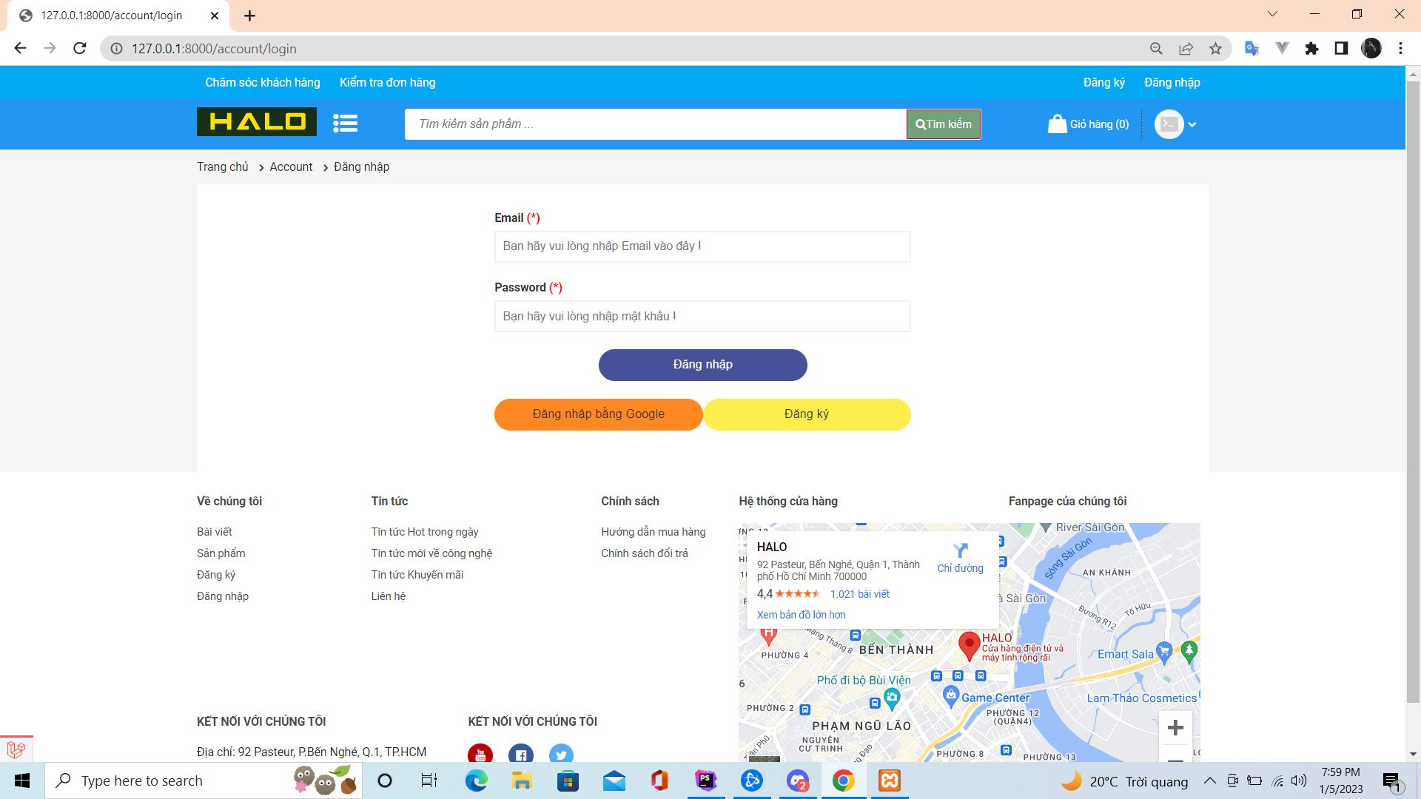

Hình 3.2 Giao diện đăng nhập

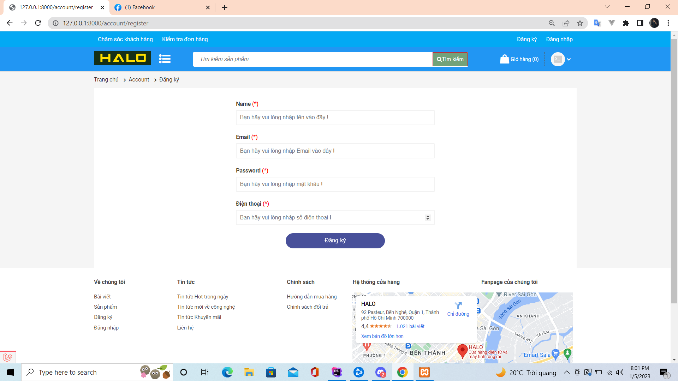

Hình 3.3 Giao diện đăng ký

**Giao diện trang chủ**

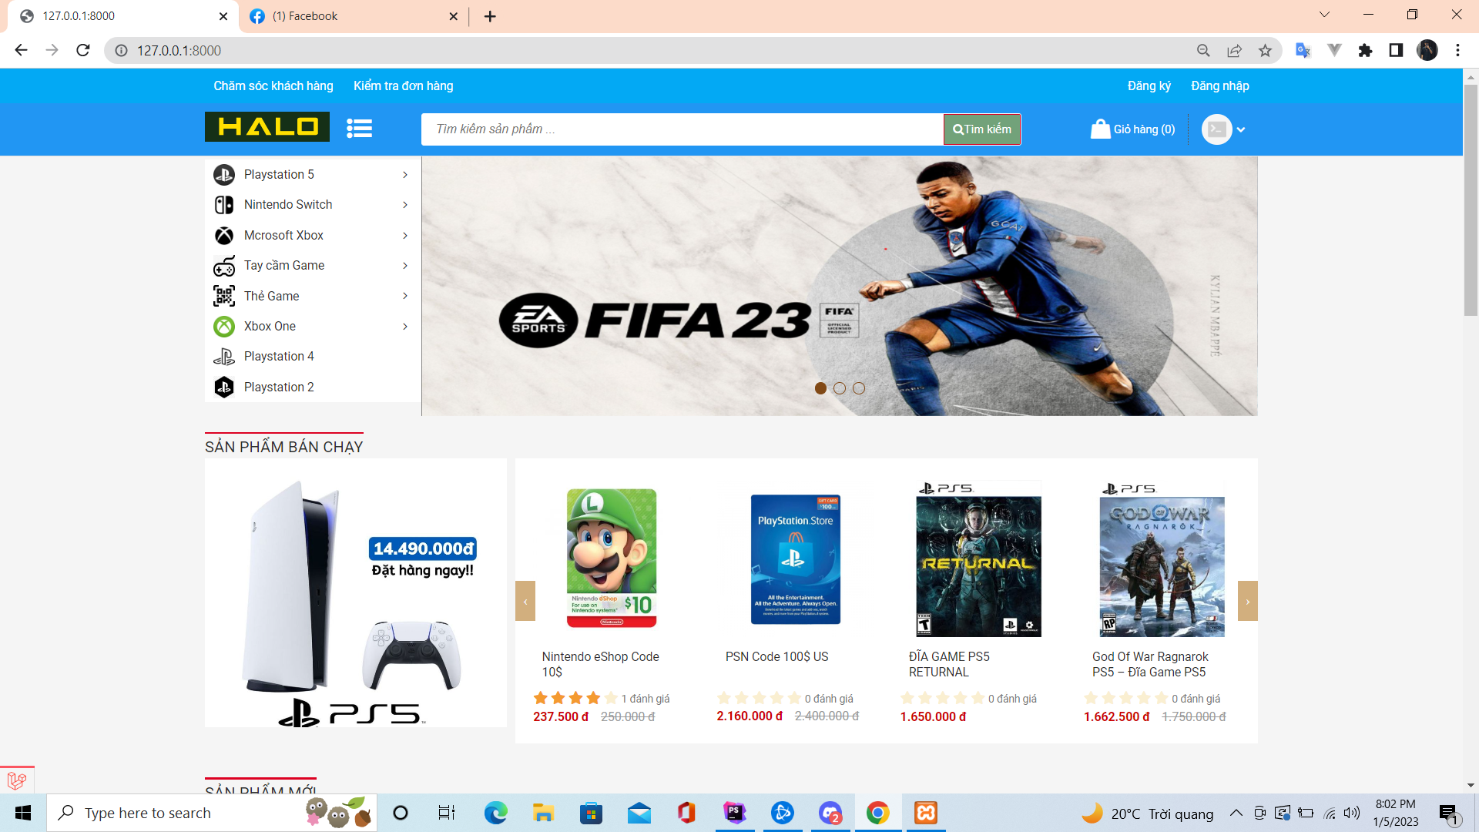

Hình 3.4 Giao diện trang chủ

**Giao diện chi tết sản phẩm**

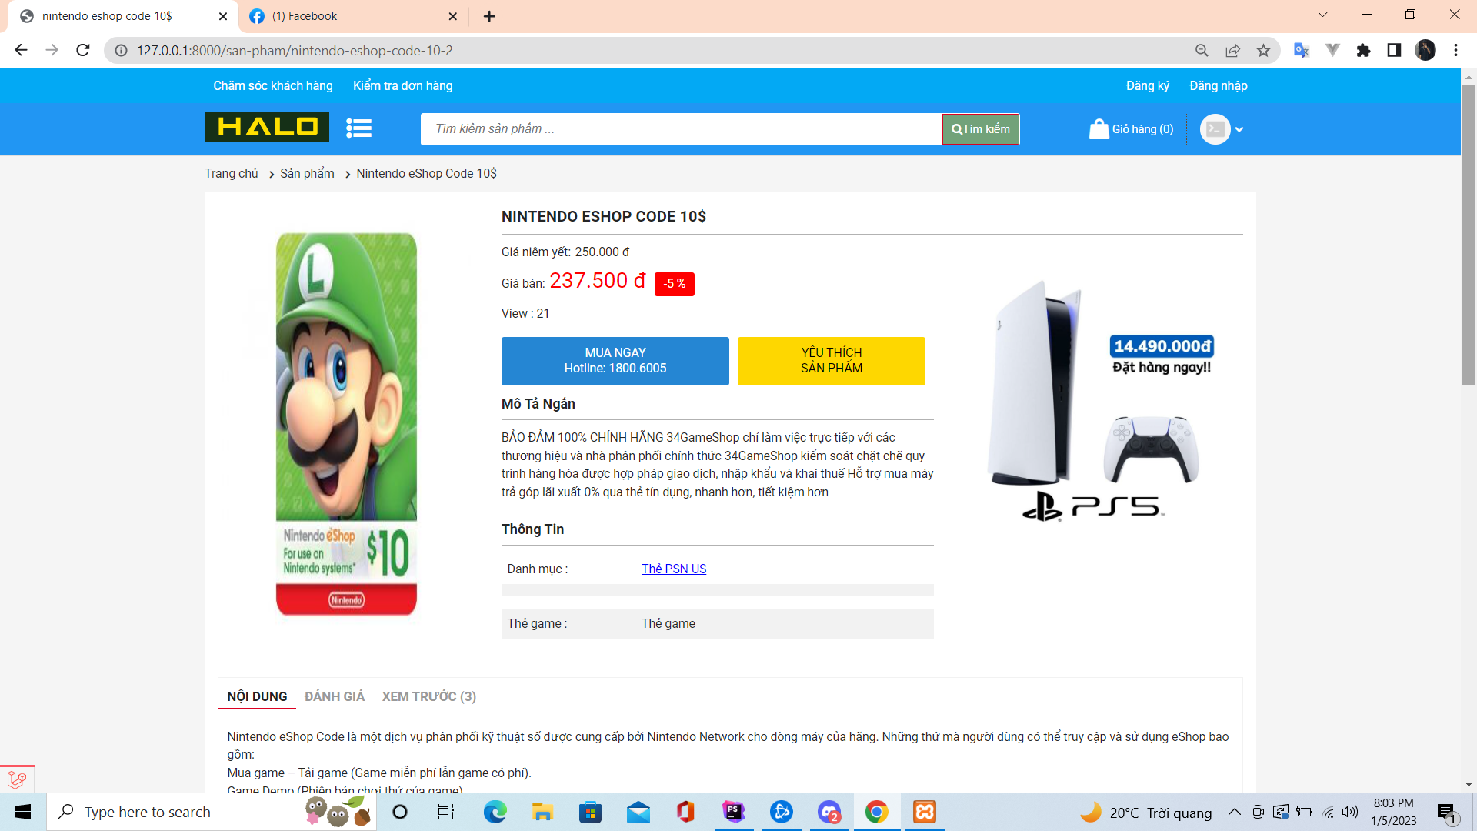

Hình 3.5 Giao diện chi tiết sản phẩm

**Giao diện tất cả sản phẩm**

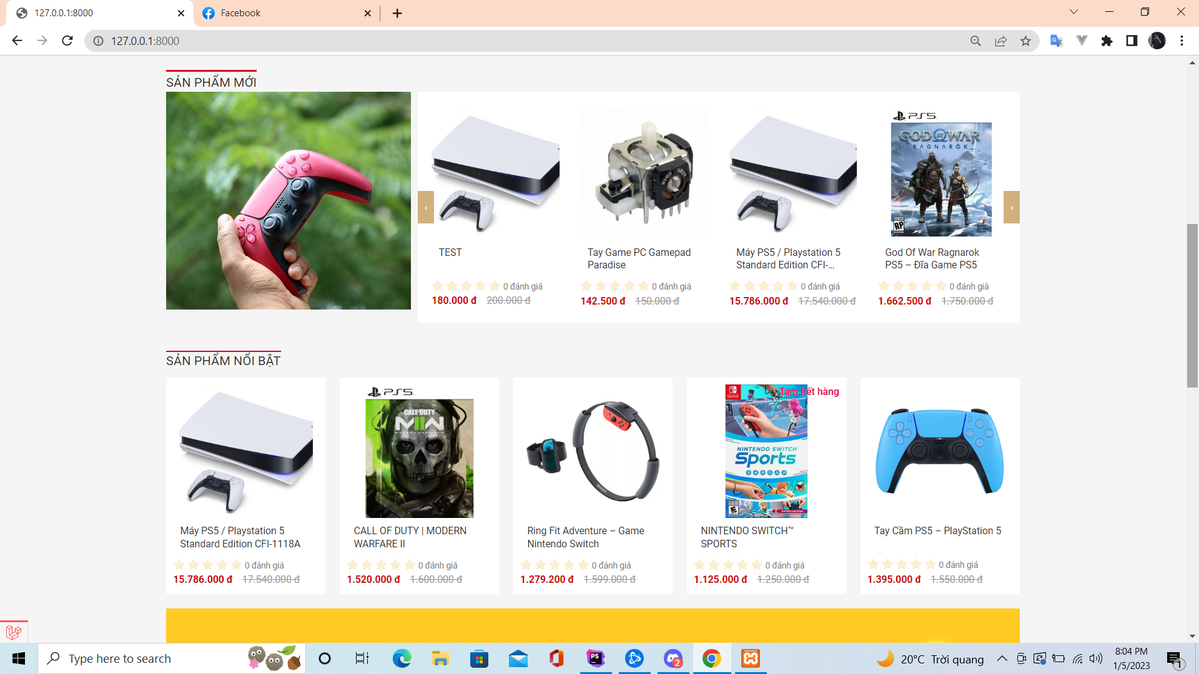

Hình 3.6 Giao diện tất cả sản phẩm

**Giao diện giỏ hàng**

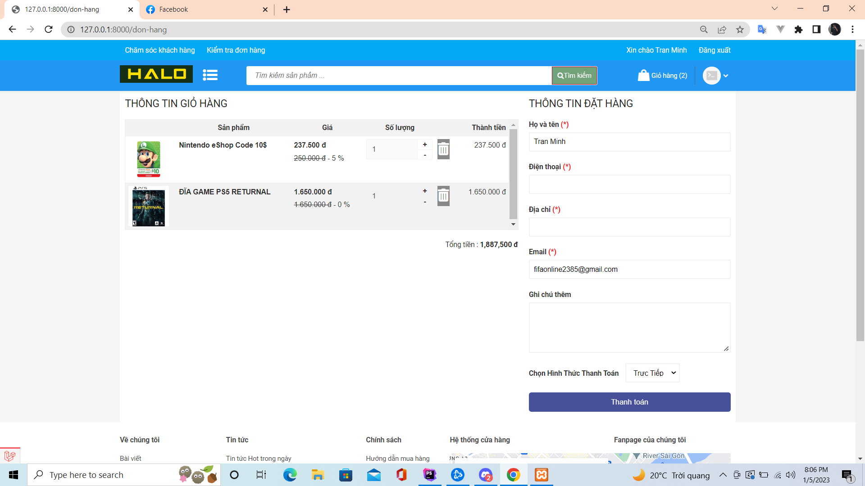

Hình 3.7 Giao diện giỏ hàng

**Giao diện thanh toán**

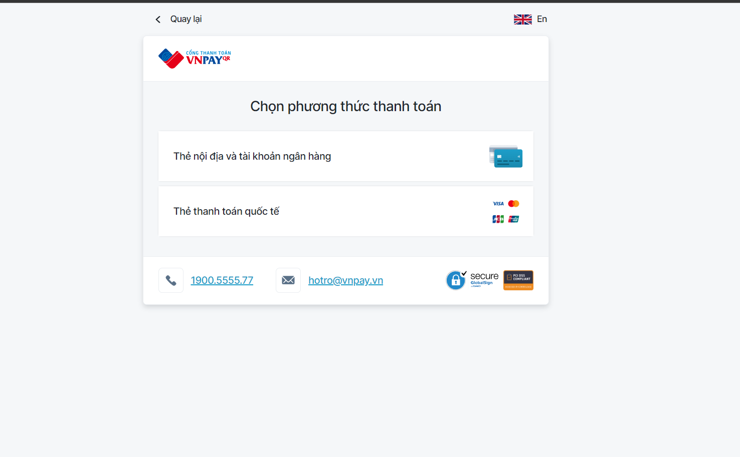

Hình 3.8 Giao diện thanh toán

### **3.3.2 Giao diện chương trình bên Administrator**

**Giao diện trang chính**

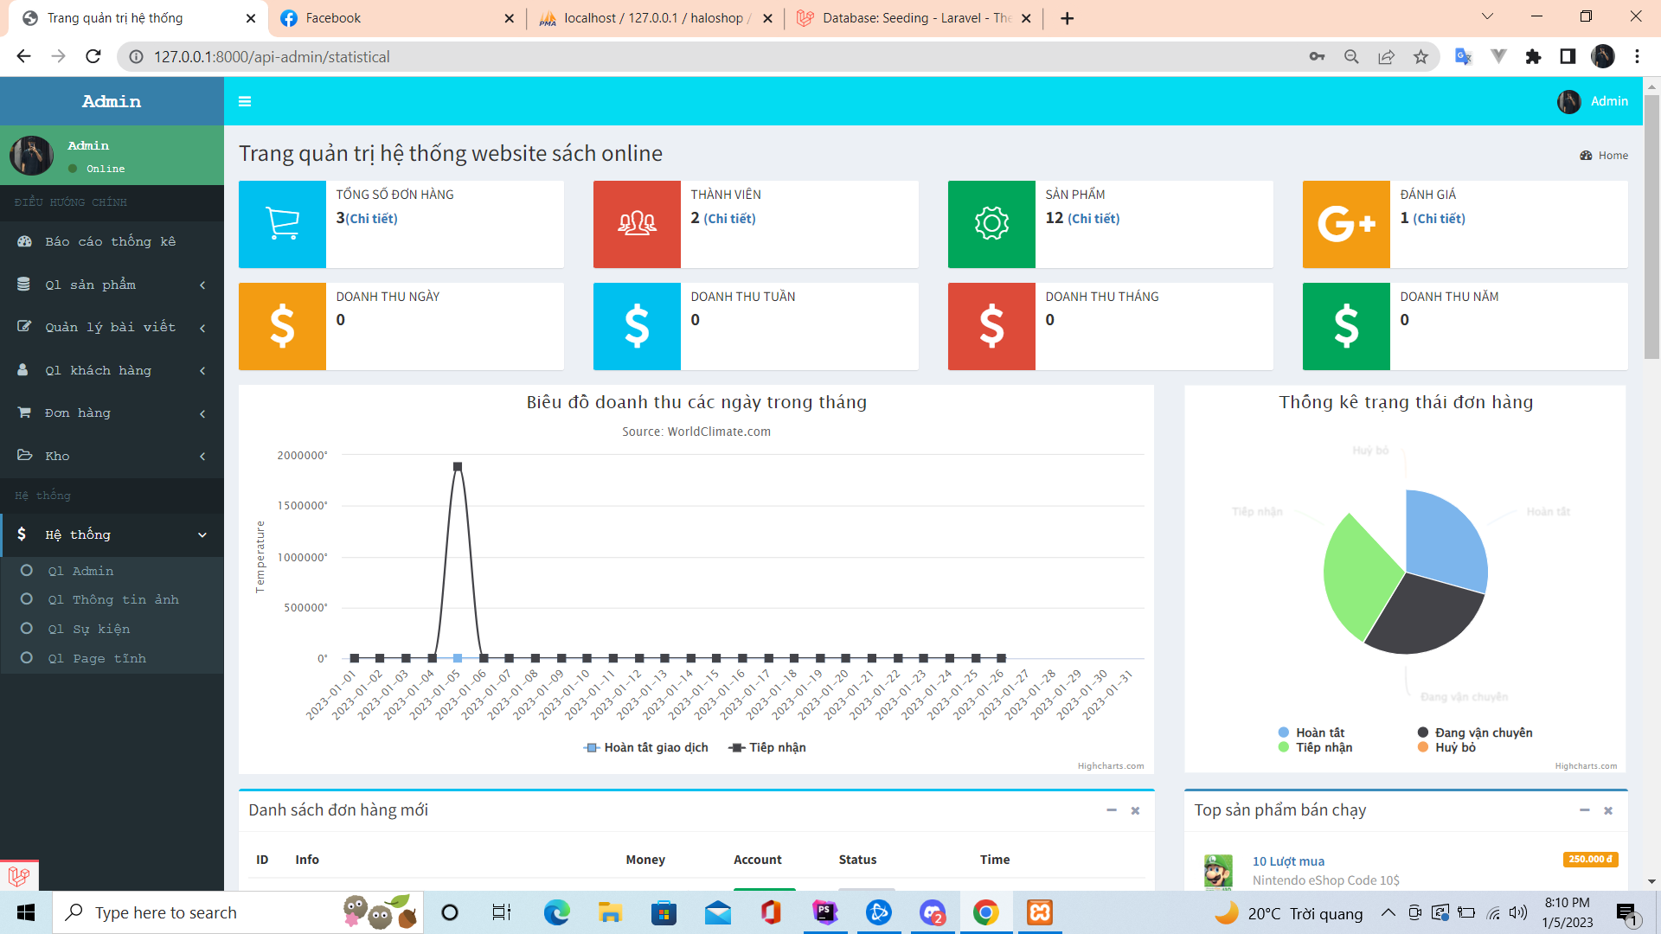

Hình 3.9 Giao diện trang chính

**Giao diện trang danh sách sản phẩm**

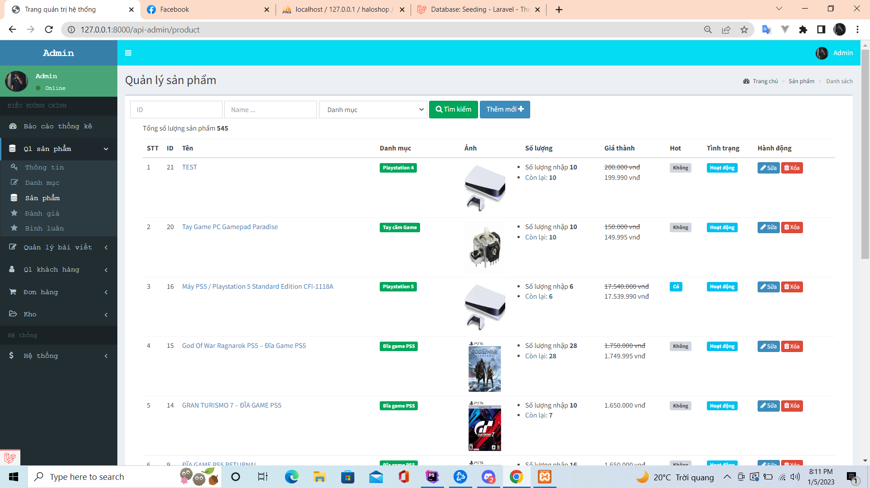

Hình 3.10 Giao diện trang danh sách sản phẩm

**3.4 Thử nghiệm chương trình**

# KẾT LUẬN

**Những kết quả đã đạt được:**

* Tiếp cận được bài toán thực tế
* Xử lý, biến đổi được các chức năng mã nguồn mở để phù hợp với hệ thống.
* Xây dựng được một Webiste hoàn chỉnh và được sử dụng ra bên ngoài
* Xây dựng được một cơ sở dữ liệu chuẩn để lưu trữ được thông tin hệ thống.

**Những mặt hạn chế của hệ thống:**

* Hệ thống cần bổ sung them các chức năng để tối ưu trải nghiệm người dùng
* Hệ thống tuy đã chạy ổn định nhưng tốc độ xử lý của trang quản trị chưa thực sự tốt, cần tối ưu hệ thống

**Hướng phát triển**

* Hướng phát triển của website:
  + Tối ưu hóa thời gian xử lý của hệ thống
  + Cài đặt them các phương thức bảo mật để đảm bảo được yêu cầu bảo mật thông tin
  + Bổ sung các chức năng liên quan tới mạng xã hội, …
  + Tối ưu hóa trải nghiệm người dùng trên website

# TÀI LIỆU THAM KHẢO

[1] https://laravel.com/docs/8.x

[2] https://toidicode.com/eloquent-model-trong-laravel-8-468.html

[3] https://viblo.asia/p/tim-hieu-ve-cac-relationships-trong-laravel-oOVlYknrK8W

[4] https://www.w3schools.com/php/

[5] https://viblo.asia/p/docker-cai-dat-du-an-laravel-voi-laradock-gDVK293e5Lj

[6] https://viblo.asia/p/module-javascript-huong-dan-cho-nguoi-moi-OeVKBgVMZkW